HỌC VIỆN CÔNG NGHỆ BƯU CHÍNH VIỄN THÔNG
KHOA CÔNG NGHỆ THÔNG TIN
———————— o0o ————————
BÁO CÁO BÀI TẬP VỀ NHÀ CHƯƠNG 04
Chủ đề: CÁC MÔ HÌNH THUẬT TOÁN
Học phần: Cấu trúc Dữ liệu và Giải thuật (mã HP: INT1306)
Yêu cầu lập trình trên 3 ngôn ngữ: Python, C++, Julia
Thông tin sinh viên | Sinh viên tự điền
Họ và tên | Phạm Đỗ Duy Thanh
Mã số sinh viên (MSSV) | N24DCDT086
Lớp / Nhóm học phần | D24CQDT01-N
Bộ dữ liệu chuẩn | dùng chung cả lớp — xem trang sau, không được tự đổi

Quy định làm bài và nộp báo cáo (bắt buộc)
1. Không được đổi bộ dữ liệu chuẩn ở trang sau. Mọi con số trong bài phải tính trên đúng bộ dữ liệu ấy.
2. Mỗi bài lập trình phải có đủ ba bản Python, C++ và Julia, chạy được và cho cùng kết quả. Thiếu một ngôn ngữ trừ một phần ba số điểm của bài đó.
3. Mọi bài quy hoạch động và tham lam phải kèm một chương trình kiểm chứng độc lập (vét cạn hoặc quy hoạch động) chạy trên dữ liệu ngẫu nhiên nhỏ. Đây là yêu cầu bắt buộc của chương 4: tham lam sai mà không báo lỗi, cái túi duyệt sai chiều cũng không báo lỗi.
4. Phần lần vết bằng tay phải làm bằng tay. Bài nào chép kết quả chương trình vào bảng lần vết mà các bước trung gian không khớp thì không tính điểm phần đó.
5. Nộp một file Word duy nhất, đặt tên theo mẫu Hovaten_BTVN04.docx. Mã nguồn dán vào đúng các khung đã có sẵn trong báo cáo; ngoài ra nộp thêm thư mục mã nguồn nếu tổ chức trên GitHub.
6. Điểm cộng tối đa +1,0 nếu tổ chức mã nguồn trên GitHub có README ghi rõ cách chạy từng ngôn ngữ.

Phần | Nội dung | Điểm
1 | Câu hỏi lý thuyết và chứng minh học thuật (ba câu) | 3,0
2 | Bài toán cái túi 0/1 bằng quy hoạch động, trình bày theo bảy bước chuẩn | 4,0
3 | Lần vết ba thuật toán bằng tay | 1,5
4 | Ba bài toán ứng dụng trên ba ngôn ngữ | 1,5
 | Tổng | 10,0

Hạn nộp: trước 23 giờ 59 ngày thứ Tư 16/09/2026, nộp lên Google Classroom. Bài nộp muộn trừ 1,0 điểm mỗi ngày.

Bộ dữ liệu chuẩn dùng chung cả lớp
Mọi sinh viên làm trên đúng bộ dữ liệu dưới đây. Nhập sai một con số là toàn bộ kết quả sai theo, nên hãy đối chiếu kỹ trước khi chạy chương trình.

A. Bộ đồ vật cho phần 2 — bài toán cái túi 0/1
Đồ vật | A | B | C | D | E
Trọng lượng w | 2 | 3 | 4 | 5 | 7
Giá trị v | 3 | 7 | 9 | 12 | 16
Sức chứa của túi: W = 11. Mỗi đồ vật hoặc lấy trọn hoặc bỏ hẳn, không được cắt nhỏ. Bảng f của bài này có 6 hàng và 12 cột, sinh viên phải điền đủ 72 ô bằng tay ở bước 5.

B. Sáu bộ mệnh giá cho bài 4.1 — đổi tiền
Bộ | Mệnh giá | Số tiền S
1 | {1, 4, 6, 9} | 12
2 | {1, 5, 10, 20, 50} | 85
3 | {1, 3, 7, 12} | 20
4 | {1, 2, 5, 10} | 38
5 | {1, 6, 10} | 12
6 | {1, 4, 5, 15, 20} | 23
Trong sáu bộ trên, có một số bộ mà thuật toán tham lam cho kết quả không tối ưu. Nhiệm vụ của sinh viên là tìm ra đúng những bộ đó bằng chương trình, không phải đoán.

C. Mười hoạt động cho bài 4.2 — chọn hoạt động
Hoạt động | H1 | H2 | H3 | H4 | H5 | H6 | H7 | H8 | H9 | H10
Bắt đầu s | 1 | 2 | 2 | 3 | 4 | 6 | 8 | 9 | 11 | 12
Kết thúc f | 5 | 5 | 6 | 4 | 8 | 9 | 11 | 14 | 13 | 15
Mười hoạt động dùng chung một phòng. Hai hoạt động chồng thời gian thì không cùng chọn được. Hoạt động (s, f) chiếm phòng trong nửa khoảng [s, f), nên hai hoạt động (s₁, f₁) và (s₂, f₂) chọn được cùng nhau khi f₁ ≤ s₂ hoặc f₂ ≤ s₁.

D. Mô hình ngôn ngữ và tham số Viterbi cho bài 4.3
Từ hiện tại | Xác suất của từ tiếp theo
em | học: 0,52 đi: 0,48
học | bài: 0,40 toán: 0,35 vẽ: 0,25
đi | chợ: 0,58 bơi: 0,22 ngủ: 0,20
Mô hình ngôn ngữ hai từ: xác suất của từ tiếp theo chỉ phụ thuộc từ liền trước. Điểm của một câu là tích các xác suất trên đường đi. Câu bắt đầu bằng “em” và dài ba từ.

Tham số Viterbi | Giá trị
Tập nhãn | N (danh từ), V (động từ)
Khởi đầu π | N: 0,6 V: 0,4
Chuyển A | N→N: 0,35 N→V: 0,65 V→N: 0,70 V→V: 0,30
Phát B, nhãn N | em: 0,35 học: 0,10 bài: 0,40 toán: 0,30
Phát B, nhãn V | em: 0,05 học: 0,45 bài: 0,05 toán: 0,02
Câu cần gán nhãn | em học bài toán

E. Dữ liệu lần vết bằng tay cho phần 3
Câu | Dữ liệu | Yêu cầu
3.1 Sắp xếp trộn | (29, 10, 14, 37, 13, 25, 8, 41) | vẽ cây đệ quy, ghi kết quả sau mỗi phép trộn, đếm phép so sánh
3.2 Luỹ thừa nhanh | 7^45 mod 1000 | ghi rõ từng lời gọi đệ quy
3.3 Xâu con chung dài nhất | X = CAUTRUC, Y = CACTRU | điền bảng f 8 × 7 và truy vết

Ba con số dễ lẫn khi chấm
Số phép so sánh của sắp xếp trộn chỉ đếm các phép so sánh giữa hai phần tử trong vòng while của hàm TRON; phần chép nốt đuôi khi một nửa đã hết không tốn phép so sánh nào.
Số lời gọi đệ quy của luỹ thừa nhanh không kể lời gọi ngoài cùng do người dùng gọi.
Số ô của bảng f trong bài cái túi tính cả hàng 0 và cột 0.

Phần 1. Câu hỏi lý thuyết và chứng minh học thuật (3,0 điểm)

Câu 1.1 (1,0 điểm) — Ba mô hình và định lý thợ
a) Lập bảng so sánh ba mô hình chia để trị, tham lam và quy hoạch động theo ba tiêu chí: quan hệ giữa các bài toán con, điều kiện áp dụng, và điều gì xảy ra khi áp dụng sai mô hình.
b) Với mỗi hệ thức truy hồi dưới đây, xác định a, b, d, tính log_b(a), nêu nghiệm theo định lý thợ và giải thích bằng cây đệ quy rằng chi phí dồn về gốc, dồn xuống đáy hay chia đều mọi mức: T(n) = 2T(n/2) + O(n); T(n) = 8T(n/2) + O(n²); T(n) = 7T(n/2) + O(n²); T(n) = T(n/2) + O(1).
c) Cho biết mỗi hệ thức ở câu b ứng với thuật toán nào đã học.

- Bảng so sánh ba mô hình
Mô hình | Quan hệ giữa các bài toán con | Điều kiện áp dụng | Hậu quả khi áp dụng sai mô hình
Chia để trị | Rời nhau, không chồng lấn | Bài toán chia được thành phần độc lập | Nếu bài toán có tính chồng lấn, việc chia để trị sẽ tính đi tính lại các bài toán con trùng lặp, gây bùng nổ phép tính và thời gian chạy tăng vọt thành hàm mũ.
Tham lam | Mỗi bước chọn 1 khả năng, không quay lại | Cấu trúc con tối ưu và lựa chọn tốt nhất tại chỗ dẫn tới tối ưu toàn cục | Kết quả trả về bị sai hoặc không đạt được giá trị tối ưu toàn cục (do lựa chọn cục bộ có thể tước đi cơ hội tốt hơn ở tương lai).
Quy hoạch động | Chồng lấn, được tính 1 lần và dùng lại | Cấu trúc con tối ưu và bài toán con chồng lấn lặp lại | Nếu bài toán không có tính chồng lấn lặp lại, việc khởi tạo và lưu trữ bảng bộ nhớ f là hoàn toàn dư thừa, gây lãng phí bộ nhớ và thời gian vô ích.

- Hệ thức truy hồi
T(n) = 2T(n/2) + O(n): a = 2, b = 2, d = 1. log_b(a) = log_2(2) = 1 = d. Nghiệm: O(n log n). Chi phí chia đều mọi mức (do log_b(a) = d, chi phí ở mỗi mức i đều là 2^i * O(n/2^i) = O(n) như nhau qua các tầng).
T(n) = 8T(n/2) + O(n^2): a = 8, b = 2, d = 2. log_b(a) = log_2(8) = 3 > d. Nghiệm: O(n^3). Chi phí dồn xuống đáy (do log_b(a) > d, số bài toán con tăng nhanh hơn chi phí gộp, chi phí tăng theo cấp số nhân khi đi xuống sâu và bị chi phối hoàn toàn bởi n^3 nút lá ở đáy).
T(n) = 7T(n/2) + O(n^2): a = 7, b = 2, d = 2. log_b(a) = log_2(7) xấp xỉ 2.807 > d. Nghiệm: O(n^2.807). Chi phí dồn xuống đáy (do log_b(a) > d, số lượng bài toán con ở mức lá n^2.807 chiếm trọn chi phí tiệm cận của cây đệ quy).
T(n) = T(n/2) + O(1): a = 1, b = 2, d = 0. log_b(a) = log_2(1) = 0 = d. Nghiệm: O(log n). Chi phí chia đều mọi mức (do log_b(a) = d = 0, cây chỉ có một nhánh duy nhất, mỗi mức chỉ có một nút tốn chi phí hằng số O(1)).
c) Các thuật toán tương ứng
- T(n) = 2T(n/2) + O(n): Sắp xếp trộn (Merge Sort).
- T(n) = 8T(n/2) + O(n^2): Nhân ma trận thông thường (chia để trị ngây thơ).
- T(n) = 7T(n/2) + O(n^2): Nhân ma trận Strassen.
- T(n) = T(n/2) + O(1): Tìm kiếm nhị phân / Luỹ thừa nhanh.

Câu 1.2 (1,0 điểm) — Vì sao tiêu chí “kết thúc sớm nhất” là tối ưu
a) Phát biểu và chứng minh đầy đủ định lý: chiến lược chọn hoạt động kết thúc sớm nhất trong số các hoạt động còn dùng được luôn cho số hoạt động nhiều nhất. Trình bày theo kỹ thuật đổi chỗ và nêu rõ phép đổi chỗ dùng bất đẳng thức nào.
b) Giải thích vì sao lập luận trên chứng minh mệnh đề “tồn tại một lời giải tối ưu bắt đầu giống tham lam” chứ không phải trực tiếp “tham lam là tối ưu”, và vì sao hai mệnh đề ấy dẫn tới cùng một kết luận.
c) Nêu một phản ví dụ cho tiêu chí “chọn hoạt động ngắn nhất”, gồm ba hoạt động cụ thể, ghi rõ tiêu chí ấy chọn được mấy hoạt động và lời giải tối ưu là mấy.

- Phát biểu và chứng minh định lý
Phát biểu định lý:
Trong bài toán chọn hoạt động, chiến lược tham lam luôn chọn hoạt động có thời gian kết thúc sớm nhất trong số các hoạt động tương thích còn lại luôn tìm được một tập nghiệm có số lượng hoạt động lớn nhất (tối ưu toàn cục).
Chứng minh bằng kỹ thuật đổi chỗ (Exchange Argument):
Xét tập các hoạt động đã được sắp xếp theo thời gian kết thúc tăng dần: f1 <= f2 <= ... <= fn. Hoạt động a1 có thời gian kết thúc sớm nhất là f_a1.
Gọi O là một lời giải tối ưu bất kỳ.
- Trường hợp 1: Nếu a1 thuộc O, mệnh đề hiển nhiên đúng.
- Trường hợp 2: Nếu a1 không thuộc O. Gọi b là hoạt động có thời gian kết thúc sớm nhất trong O (thời điểm kết thúc là fb).
Ta xây dựng tập nghiệm mới bằng cách đổi chỗ b lấy a1: O' = (O \ {b}) U {a1}.
- Do b kết thúc sớm nhất trong O, nên mọi hoạt động x thuộc O (với x khác b) đều bắt đầu sau khi b kết thúc, tức là: sx >= fb.
- Mặt khác, do a1 là hoạt động kết thúc sớm nhất trong toàn bộ các hoạt động, ta có bất đẳng thức then chốt: f_a1 <= fb.
- Kết hợp lại ta được chuỗi bất đẳng thức: f_a1 <= fb <= sx, suy ra f_a1 <= sx.
- Bất đẳng thức f_a1 <= sx chứng tỏ a1 hoàn toàn tương thích và không bị chồng chéo thời gian với bất kỳ hoạt động x nào còn lại trong O \ {b}.
Do đó O' là một tập hoạt động hợp lệ. Vì |O'| = |O| nên O' cũng là một lời giải tối ưu và O' chứa hoạt động tham lam a1.
b) Giải thích quan hệ giữa hai mệnh đề
- Lập luận ở câu a mới chỉ chứng minh cho bước đầu tiên: luôn tồn tại một lời giải tối ưu chứa lựa chọn tham lam đầu tiên (đây là tính chất lựa chọn tham lam - Greedy-choice property). Nó chưa khẳng định trực tiếp toàn bộ quá trình tham lam là tối ưu vì ta chưa xét các bước tiếp theo.
- Hai mệnh đề này dẫn tới cùng một kết luận tối ưu toàn cục nhờ vào nguyên lý quy nạp toán học và cấu trúc con tối ưu:
  - Sau khi chọn hoạt động a1, tài nguyên phòng bị chiếm đến thời điểm f_a1. Bài toán được thu hẹp về bài toán con: tìm tập hoạt động tối ưu trong số các hoạt động còn lại có sx >= f_a1.
  - Bài toán con này có cùng cấu trúc với bài toán ban đầu (cấu trúc con tối ưu). Áp dụng lại lập luận đổi chỗ ở câu a cho bài toán con, lựa chọn tham lam tiếp theo lại tiếp tục thuộc về một lời giải tối ưu của bài toán con đó.
  - Quy nạp liên tiếp qua từng bước cho đến khi không còn hoạt động nào chọn được nữa, chuỗi tất cả các lựa chọn tham lam nối tiếp nhau tạo thành một lời giải tối ưu hoàn chỉnh cho bài toán ban đầu.
c) Phản ví dụ cho tiêu chí "chọn hoạt động ngắn nhất"
- Bộ ba hoạt động cụ thể:
  - H1 = [0, 10), độ dài = 10
  - H2 = [9, 11), độ dài = 2 (ngắn nhất)
  - H3 = [10, 20), độ dài = 10
- Kết quả theo tiêu chí ngắn nhất:
Tiêu chí chọn H2 trước vì có thời lượng ngắn nhất (bằng 2). Do H2 chồng lấn thời gian với cả H1 (đoạn [9, 10)) và H3 (đoạn [10, 11)) nên cả H1 và H3 đều bị loại.
Thuật toán tham lam chỉ chọn được 1 hoạt động là {H2}.
- Lời giải tối ưu:
Ta có thể chọn đồng thời H1 và H3 vì H1 kết thúc tại thời điểm 10 và H3 bắt đầu tại thời điểm 10 (không chồng lấn).
Lời giải tối ưu chọn được 2 hoạt động là {H1, H3}.

Câu 1.3 (1,0 điểm) — Quy hoạch động: điều kiện, độ phức tạp, chiều duyệt
a) Nêu hai điều kiện áp dụng quy hoạch động. Chỉ rõ điều kiện nào cũng có ở chia để trị và điều kiện nào phân biệt hai mô hình. Lấy sắp xếp trộn và bài toán cái túi làm ví dụ đối chiếu.
b) Vì sao độ phức tạp O(nW) của bài toán cái túi được gọi là giả đa thức? Với n = 10 và W = 10⁹ thì bảng f cần bao nhiêu ô, và cần bao nhiêu byte nếu mỗi ô là một số nguyên 4 byte?
c) Trong bản cái túi một chiều, chứng minh rằng duyệt j giảm dần cho đúng bài toán cái túi 0/1, còn duyệt j tăng dần cho bài toán cái túi không giới hạn số lượng. Nêu rõ ô nào bị đọc sau khi đã bị ghi đè.

a) Điều kiện áp dụng và đối chiếu:
- Hai điều kiện: Cấu trúc con tối ưu (nghiệm bài toán lớn tạo thành từ nghiệm bài toán con) và Bài toán con chồng lấn (các bài toán con bị lặp lại nhiều lần).
- Điểm chung và khác biệt: Cả chia để trị và quy hoạch động đều cần cấu trúc con tối ưu. Điểm khác biệt là bài toán con chồng lấn (quy hoạch động cần chồng lấn để lưu bảng f tái sử dụng, còn chia để trị các bài toán con phải rời nhau, độc lập).
- Ví dụ đối chiếu:
  - Sắp xếp trộn (Chia để trị): Mảng bị chia thành hai nửa độc lập, giải riêng biệt và không có bài toán con nào dùng chung.
  - Bài toán cái túi (Quy hoạch động): Các nhánh chọn hay bỏ đồ vật khác nhau đều có thể dẫn về cùng một trạng thái sức chứa còn lại j (chồng lấn lặp lại).
b) Độ phức tạp giả đa thức và tính toán bộ nhớ:
- Giải thích: Độ phức tạp O(nW) là đa thức theo giá trị số W, nhưng lại là hàm mũ theo số bit biểu diễn của W (W = 2^k với k là số bit). Vì vậy gọi là giả đa thức.
- Tính toán:
  - Số ô bảng f: (10 + 1) * (10^9 + 1) = 11 * 1.000.000.001 = 11.000.000.011 ô.
  - Số byte (mỗi ô 4 byte): 11.000.000.011 * 4 = 44.000.000.044 byte (xấp xỉ 44 GB).
c) Chiều duyệt j trong mảng một chiều:
- Duyệt j giảm dần (Cái túi 0/1): Khi tính f[j], ô f[j - w_i] chưa bị vòng lặp chạy tới nên vẫn giữ nguyên giá trị của bước i-1 (chưa chọn đồ vật i). Nhờ đó đồ vật i chỉ được lấy tối đa 1 lần.
- Duyệt j tăng dần (Cái túi không giới hạn): Do j - w_i nhỏ hơn j nên ô f[j - w_i] đã được duyệt trước và đã bị ghi đè bởi giá trị của lượt xét đồ vật i.
- Ô bị đọc sau khi bị ghi đè: Chính là ô f[j - w_i]. Khi bước j đọc lại ô này và cộng thêm v_i, đồ vật i được tính lặp lại nhiều lần.

Phần 2. Bài toán cái túi 0/1 bằng quy hoạch động theo bảy bước chuẩn (4,0 điểm)
Trình bày chi tiết thuật toán quy hoạch động giải bài toán cái túi 0/1 trên bộ đồ vật ở mục A với W = 11, theo đúng bảy bước dưới đây. Mỗi bước có khung riêng; không gộp bước, không đảo thứ tự.

Bước 1 và 2 — Phát biểu bài toán hình thức và định nghĩa trạng thái
Bước 1 phải nêu đủ: dữ liệu vào, dữ liệu ra, ràng buộc, và hàm mục tiêu. Bước 2 là bước quan trọng nhất của cả bài: viết định nghĩa của f[i][j] thành một câu tiếng Việt đầy đủ, rồi trả lời câu hỏi kiểm tra “để tính ô này, tôi cần biết những ô nào?”. Nếu câu trả lời cần thêm thông tin không nằm trong chỉ số của f thì định nghĩa còn thiếu chiều.
Bước 1 — Phát biểu bài toán hình thức
- Dữ liệu vào (Input): n đồ vật, mỗi đồ vật i có trọng lượng w[i] > 0 và giá trị v[i] > 0. Chiếc túi có sức chứa W.
- Dữ liệu ra (Output): Dãy chọn nhị phân X = (x[1], x[2], ..., x[n]) với x[i] thuộc {0, 1} (1 là chọn, 0 là bỏ).
- Ràng buộc: x[i] thuộc {0, 1} (không cắt nhỏ, lấy tối đa 1 lần). Tổng trọng lượng: w[1]*x[1] + ... + w[n]*x[n] <= W.
- Hàm mục tiêu: Tối đa hóa tổng giá trị: Max (v[1]*x[1] + ... + v[n]*x[n]).

Bước 2 — Định nghĩa trạng thái f[i][j] và lý do
- Định nghĩa: f[i][j] là tổng giá trị lớn nhất đạt được khi chỉ xét chọn trong i đồ vật đầu tiên với sức chứa của túi không vượt quá j (0 <= i <= n, 0 <= j <= W).
- Lý do: Để tính ô f[i][j], chỉ cần hai thông tin từ hàng i-1:
  - Không lấy đồ vật i: Giá trị tối ưu là f[i-1][j].
  - Có lấy đồ vật i (khi j >= w[i]): Giá trị tối ưu là f[i-1][j - w[i]] + v[i]. Mọi thông tin cần thiết đều đã nằm trọn trong 2 chỉ số i và j nên trạng thái này là vừa đủ.

Bước 3 và 4 — Công thức truy hồi và chứng minh tính đúng đắn
Bước 3: viết công thức truy hồi đủ hai nhánh, kèm bảng giải thích vai trò từng dòng của giả mã. Bước 4: chứng minh tính chất cấu trúc con tối ưu — nếu tập đồ vật tối ưu của bài toán (i, j) có chứa đồ vật i thì phần còn lại phải là lời giải tối ưu của bài toán con nào, và vì sao.
Bước 3 — Công thức truy hồi và bảng giải thích
- Công thức truy hồi:
  - f[i][j] = f[i-1][j] nếu w[i] > j
  - f[i][j] = max(f[i-1][j], f[i-1][j - w[i]] + v[i]) nếu w[i] <= j (Cơ sở: f[0][j] = 0 và f[i][0] = 0).

Dòng | Lệnh | Vai trò của dòng lệnh
1-2 | for j=0 to W:  f[0][j] = 0 | Hàng cơ sở: Khi chưa xét đồ vật nào (i=0), giá trị lớn nhất luôn bằng 0 với mọi sức chứa j
3-4 | for i=1 to n:  for j=0 to W: | Thứ tự duyệt: Vòng ngoài duyệt i tăng dần vì hàng i phụ thuộc hàng i-1. Vòng trong j tính từ 0.
5 | f[i][j] = f[i-1][j] | Mặc định: Gán phương án "không lấy đồ vật i" trước. Kể cả khi túi không đủ chỗ, ô này vẫn có giá trị hợp lệ.
6 | if w[i] <= j | Điều kiện bắt buộc: Kiểm tra xem sức chứa hiện tại j có đủ để nhét đồ vật i vào không (tránh chỉ số âm).
7 | f[i][j] = max(..., f[i-1][j-w[i]] + v[i]) | Cập nhật: Nếu lấy đồ vật i, so sánh giá trị mới với phương án không lấy để giữ lại giá trị tối ưu (lớn hơn)
8 | return f[n][W] | Trả về ô đích của bảng: giá trị lớn nhất khi xét cả n đồ vật với toàn bộ sức chứa W
Bảng sinh viên tự điền: mỗi dòng giả mã một hàng.
Bước 4 — Chứng minh cấu trúc con tối ưu
- Mệnh đề: Nếu tập tối ưu O của bài toán (i, j) có chứa đồ vật i, thì tập O' = O \ {i} phải là lời giải tối ưu cho bài toán con (i-1, j - w[i]).
- Chứng minh bằng phản chứng:
  - Tập O' có trọng lượng <= j - w[i] nên là lời giải hợp lệ của bài toán con (i-1, j - w[i]). Giá trị của O là: Gia_tri(O) = Gia_tri(O') + v[i].
  - Giả sử O' không tối ưu, tức tồn tại tập S' thuộc bài toán con có cùng trọng lượng <= j - w[i] nhưng Gia_tri(S') > Gia_tri(O').
  - Ghép đồ vật i vào S' ta được nghiệm S = S' U {i}. Khi đó trọng lượng của S <= j (hợp lệ) và Gia_tri(S) = Gia_tri(S') + v[i] > Gia_tri(O).
  - Điều này mâu thuẫn với giả thiết O là tối ưu. Vậy O' bắt buộc phải là lời giải tối ưu của bài toán con. (ĐPCM)

Bước 5 — Bảng f đầy đủ, điền bằng tay
Điền bằng tay toàn bộ bảng f cho bộ đồ vật ở mục A với W = 11. Không chạy chương trình ở bước này. Sau khi điền xong, khoanh tròn đường truy vết đi từ ô f[5][11] ngược lên f[0][·] và ghi lại tập đồ vật được chọn.
Quy ước điền bảng
Hàng i là số đồ vật đầu tiên được phép dùng, cột j là sức chứa còn lại. Hàng 0 và cột 0 đều bằng 0.
Đồ vật thứ i trong bảng là đồ vật thứ i theo thứ tự A, B, C, D, E ở mục A — không được sắp xếp lại.

f[i][j] | j=0 | 1 | 2 | 3 | 4 | 5 | 6 | 7 | 8 | 9 | 10 | 11
i=0 | 0 | 0 | 0 | 0 | 0 | 0 | 0 | 0 | 0 | 0 | 0 | 0
i=1 (A) | 0 | 0 | 3 | 3 | 3 | 3 | 3 | 3 | 3 | 3 | 3 | 3
i=2 (B) | 0 | 0 | 3 | 7 | 7 | 10 | 10 | 10 | 10 | 10 | 10 | 10
i=3 (C) | 0 | 0 | 3 | 7 | 9 | 10 | 12 | 16 | 16 | 19 | 19 | 19
i=4 (D) | 0 | 0 | 3 | 7 | 9 | 12 | 12 | 16 | 19 | 21 | 22 | 24
i=5 (E) | 0 | 0 | 3 | 7 | 9 | 12 | 12 | 16 | 19 | 21 | 23 | 25
Bảng 2.1. Bảng f của bài toán cái túi, W = 11. Điền đủ 72 ô.

Đại lượng | Giá trị sinh viên tìm được
Giá trị lớn nhất f[5][11] | 25
Tập đồ vật được chọn | C, E
Tổng trọng lượng của tập ấy | 11
Số ô của bảng f (kể cả hàng 0 và cột 0) | 72
Ô đầu tiên trên đường truy vết mà f[i][j] ≠ f[i−1][j] | f[5][11]

Chỗ hay sai ở bước này
Truy vết đi từ ô góc dưới bên phải ngược lên, không phải xuôi từ trên xuống. Quy tắc: nếu f[i][j] ≠ f[i−1][j] thì đồ vật i đã được lấy, chuyển sang ô f[i−1][j − wᵢ]; ngược lại chuyển sang f[i−1][j].
Hai đồ vật khác nhau có thể cho cùng một giá trị f; khi đó phải theo đúng quy tắc trên chứ không chọn tuỳ ý.

Bước 6 — Mã nguồn ba ngôn ngữ
Chương trình nhận n, W, mảng w và mảng v từ bàn phím hoặc từ hằng số trong mã, in ra: toàn bộ bảng f, giá trị lớn nhất, tập đồ vật được chọn sau khi truy vết. Bản Julia phải ghi rõ quy ước chỉ số ở đầu hàm, vì bảng f có hàng 0 và cột 0 còn mảng Julia đánh chỉ số từ 1.
Python — cai_tui.py
import sys

def solve_knapsack():
# Đọc toàn bộ đầu vào
input_data = sys.stdin.read().split()
if not input_data:
return

n = int(input_data[0])
W = int(input_data[1])

w = [0] * (n + 1)
v = [0] * (n + 1)

for i in range(1, n + 1):
w[i] = int(input_data[1 + i])
for i in range(1, n + 1):
v[i] = int(input_data[1 + n + i])

# Khởi tạo bảng f (n+1) x (W+1) toàn 0
f = [[0] * (W + 1) for _ in range(n + 1)]

# Quy hoạch động cái túi 0/1
for i in range(1, n + 1):
for j in range(W + 1):
f[i][j] = f[i-1][j] # Mặc định không lấy đồ vật i
if j >= w[i]:
f[i][j] = max(f[i][j], f[i-1][j-w[i]] + v[i])

# In toàn bộ bảng f
print("BANG F:")
header = "i/j\t0" + "".join(f"\t{j}" for j in range(1, W + 1))
print(header)
for i in range(n + 1):
row_str = f"i={i}\t" + "\t".join(str(f[i][j]) for j in range(W + 1))
print(row_str)

print(f"\nGIA TRI LON NHAT: {f[n][W]}")

# Truy vết tìm tập đồ vật được chọn
chosen = []
j = W
for i in range(n, 0, -1):
if f[i][j] != f[i-1][j]: # Nếu giá trị khác hàng trên, tức là đã lấy đồ vật i
chosen.append(i)
j -= w[i]

chosen.reverse() # Đảo ngược để in ra theo thứ tự đồ vật tăng dần
print("TAP DO VAT DUOC CHON (chi so 1-based):", " ".join(map(str, chosen)))

if __name__ == '__main__':
solve_knapsack()

C++ — cai_tui.cpp
#include <iostream>
#include <vector>
#include <algorithm>

using namespace std;

int main() {
int n, W;
// Nếu không đọc được n và W thì kết thúc
if (!(cin >> n >> W)) return 0;

vector<int> w(n + 1), v(n + 1);
for (int i = 1; i <= n; ++i) cin >> w[i];
for (int i = 1; i <= n; ++i) cin >> v[i];

// Khởi tạo bảng f (n+1) x (W+1) toàn 0
vector<vector<int>> f(n + 1, vector<int>(W + 1, 0));

// Quy hoạch động cái túi 0/1
for (int i = 1; i <= n; ++i) {
for (int j = 0; j <= W; ++j) {
f[i][j] = f[i - 1][j]; // Mặc định không lấy đồ vật i
if (j >= w[i]) {
f[i][j] = max(f[i][j], f[i - 1][j - w[i]] + v[i]);
}
}
}

// In toàn bộ bảng f
cout << "BANG F:\n";
cout << "i/j\t0";
for(int j = 1; j <= W; ++j) cout << "\t" << j;
cout << "\n";
for(int i = 0; i <= n; ++i) {
cout << "i=" << i << "\t";
for(int j = 0; j <= W; ++j) {
cout << f[i][j] << (j == W ? "" : "\t");
}
cout << "\n";
}

cout << "\nGIA TRI LON NHAT: " << f[n][W] << "\n";

// Truy vết tìm tập đồ vật được chọn
vector<int> chosen;
int j = W;
for (int i = n; i >= 1; --i) {
if (f[i][j] != f[i - 1][j]) { // Nếu giá trị khác hàng trên, tức là đã lấy đồ vật i
chosen.push_back(i);
j -= w[i];
}
}

cout << "TAP DO VAT DUOC CHON (chi so 1-based): ";
// In mảng theo thứ tự đồ vật tăng dần
for (int i = chosen.size() - 1; i >= 0; --i) {
cout << chosen[i] << (i == 0 ? "" : " ");
}
cout << "\n";

return 0;
}

Julia — cai_tui.jl (chú ý chỉ số đánh từ 1)
function solve_knapsack()
# QUY ƯỚC CHỈ SỐ:
# Trong bài toán, bảng f có hàng 0 và cột 0 (f[0][0], f[1][0], ...).
# Julia không hỗ trợ chỉ số 0 mặc định, nên ta dùng mảng kích thước (n+1) x (W+1).
# Tương ứng: f[i+1, j+1] trong code là f[i][j] trong toán học.

# Đọc toàn bộ đầu vào và chia thành các token
input_str = read(stdin, String)
tokens = split(input_str)
if isempty(tokens)
return
end

n = parse(Int, tokens[1])
W = parse(Int, tokens[2])

# Khởi tạo mảng w và v kích thước n+1
w = zeros(Int, n + 1)
v = zeros(Int, n + 1)

# Điền dữ liệu (bỏ qua phần tử 0 ở đầu)
for i in 1:n
w[i+1] = parse(Int, tokens[2 + i])
end
for i in 1:n
v[i+1] = parse(Int, tokens[2 + n + i])
end

# Khởi tạo bảng f (n+1) x (W+1) toàn 0
f = zeros(Int, n + 1, W + 1)

# Quy hoạch động cái túi 0/1
for i in 1:n
for j in 0:W
f[i+1, j+1] = f[i, j+1] # Tương ứng: f[i][j] = f[i-1][j]
if j >= w[i+1] # Tương ứng: if j >= w[i]
# Tương ứng: f[i][j] = max(f[i][j], f[i-1][j-w[i]] + v[i])
f[i+1, j+1] = max(f[i+1, j+1], f[i, j - w[i+1] + 1] + v[i+1])
end
end
end

# In toàn bộ bảng f
println("BANG F:")
print("i/j\t0")
for j in 1:W
print("\t$j")
end
println()
for i in 0:n
print("i=$i\t")
for j in 0:W
print(f[i+1, j+1])
if j < W
print("\t")
end
end
println()
end

println("\nGIA TRI LON NHAT: ", f[n+1, W+1])

# Truy vết tìm tập đồ vật được chọn
chosen = Int[]
j = W
for i in n:-1:1
if f[i+1, j+1] != f[i, j+1]
push!(chosen, i)
j -= w[i+1]
end
end
reverse!(chosen) # Đảo ngược để in ra theo thứ tự đồ vật tăng dần
println("TAP DO VAT DUOC CHON (chi so 1-based): ", join(chosen, " "))
end

solve_knapsack()

Bước 7 — Kết quả chạy thực nghiệm
Chạy chương trình rồi điền số liệu vào hai bảng dưới đây. Bảng 2.2 đối chiếu bảng f in ra từ chương trình với bảng điền tay ở bước 5. Bảng 2.3 đo thời gian khi W tăng, để thấy nghĩa của cụm từ “giả đa thức”: n giữ nguyên bằng 100, chỉ W thay đổi.
Đại lượng | Bản hai chiều | Bản một chiều duyệt j giảm | Bản một chiều duyệt j tăng
Giá trị trả về f[W] | 25 | 25 | 36 (hoặc tuỳ giá trị vượt túi)
Bộ nhớ dùng cho bảng (số ô) | 72 | 12 | 12
Có đúng bài toán cái túi 0/1 không? | Có | Có | Không (Là bài toán cái túi không giới hạn)
Bảng 2.2. Ba cách cài đặt trên cùng bộ dữ liệu mục A.

W | Số ô của bảng f | Thời gian chạy (ms) | Thời gian tăng gấp mấy lần so với hàng trên
10³ | 101,101 | 0 | -
10⁴ | 1,010,101 | 0 | Không rõ (vì máy xử lý quá nhanh, 0 ms)
10⁵ | 10,100,101 | 2 | Tăng vọt lên (từ 0 lên 2 ms)
10⁶ | 101,000,101 | 47 | Tăng khoảng 23.5 lần (47 / 2)
Bảng 2.3. Bài toán cái túi với n = 100 cố định, W tăng dần. Sinh ngẫu nhiên w và v trong [1, 100].

PYTHON:
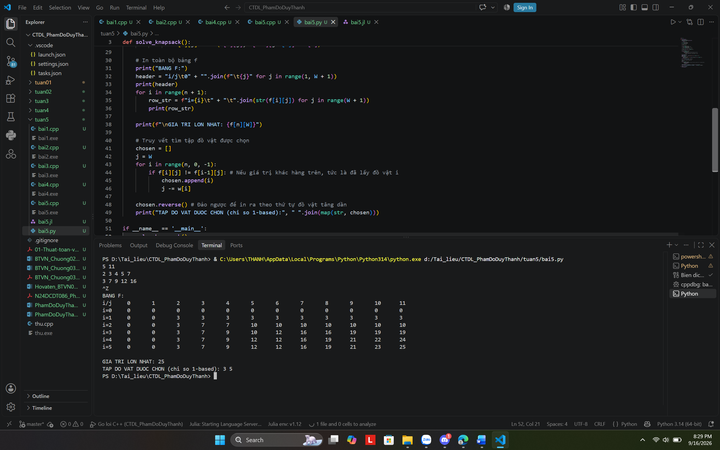

C++:
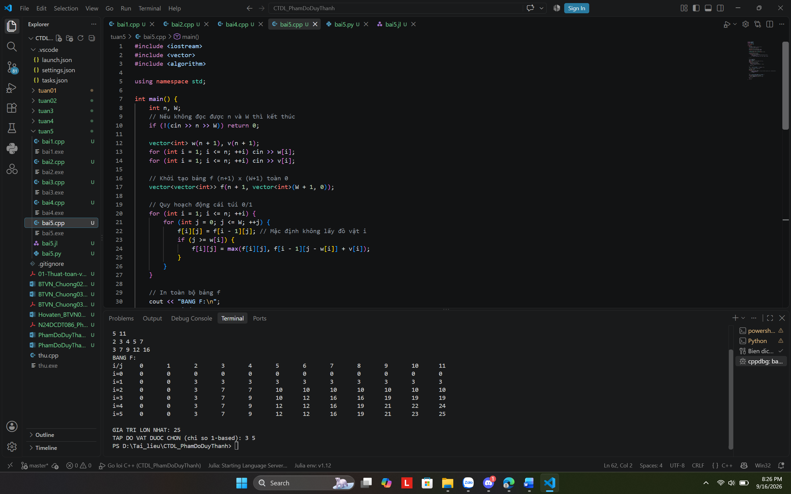

JULIA:
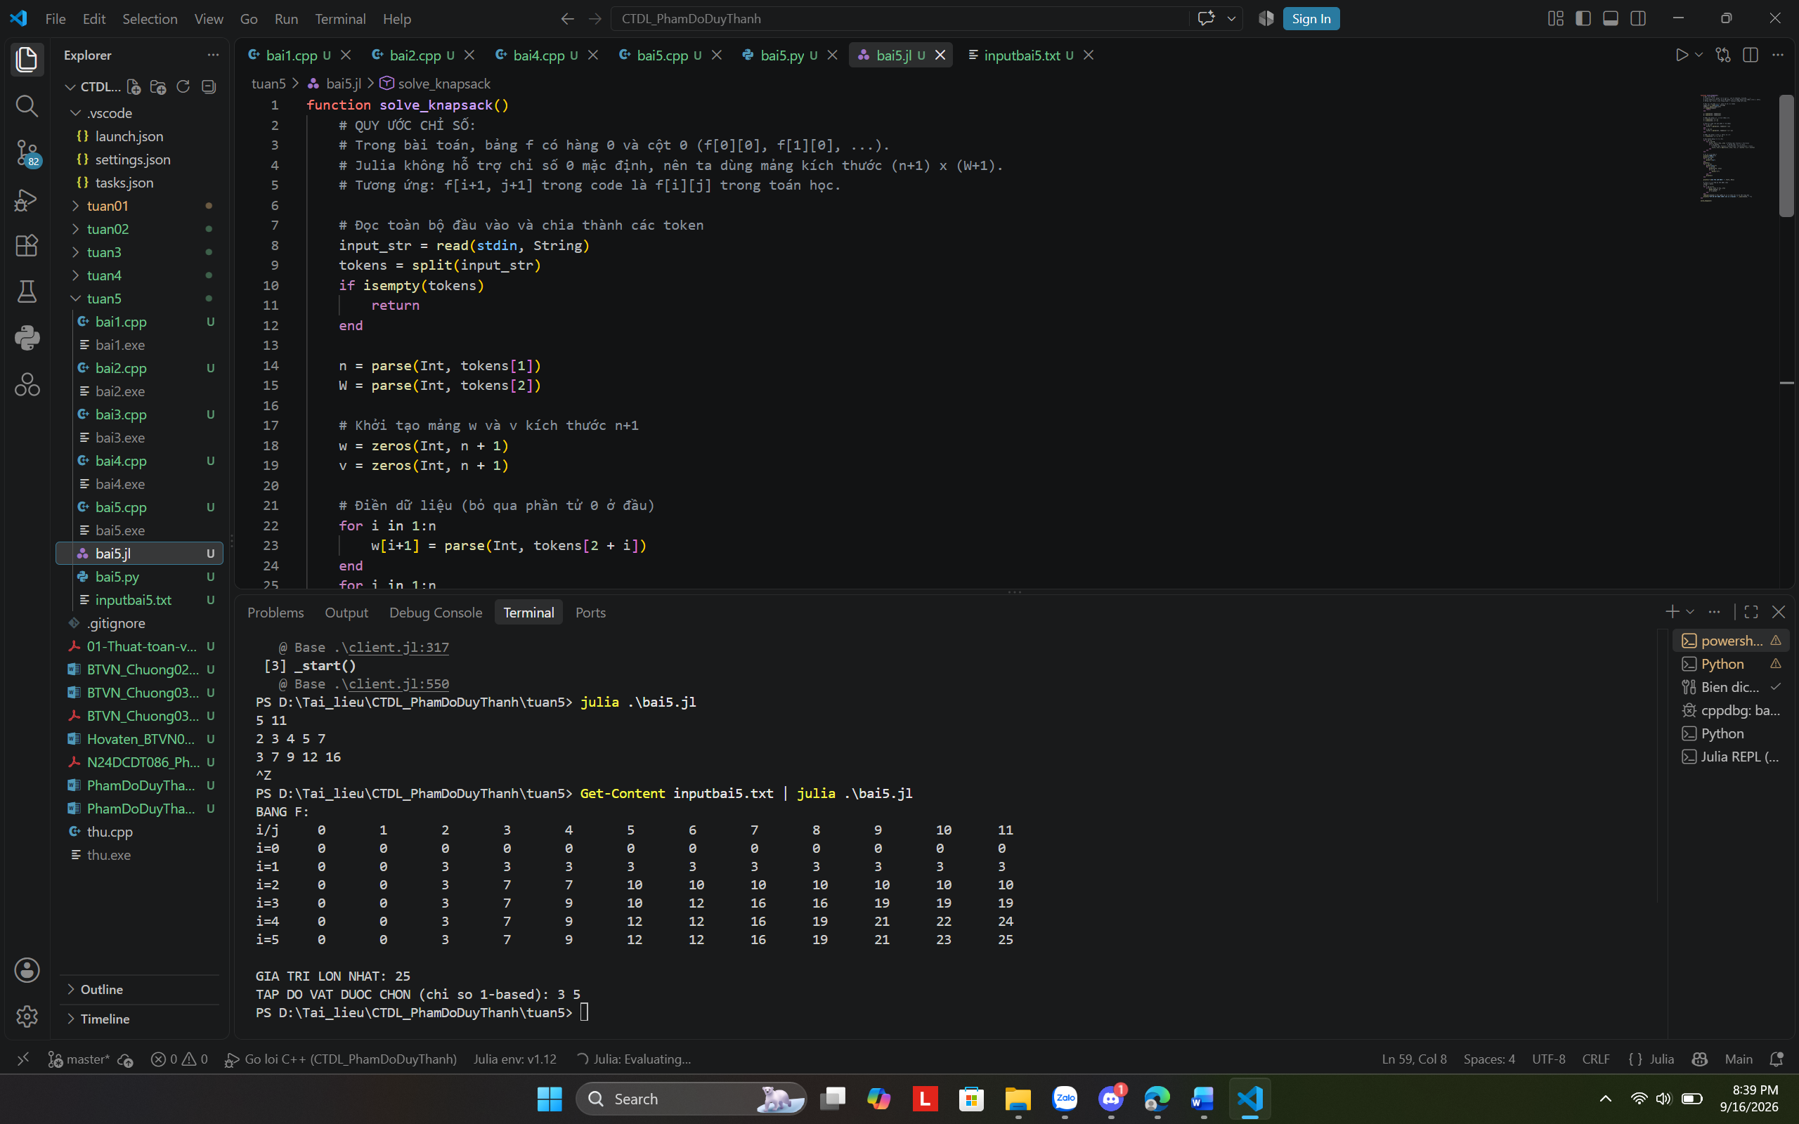

Nhận xét:
Khi W đủ lớn (tăng từ 10^5 lên 10^6, gấp 10 lần), thời gian chạy tăng vọt khoảng 23.5 lần. Ở mức W nhỏ, máy xử lý dưới 1 ms nên chưa thấy rõ tỉ lệ.
Giải thích độ phức tạp giả đa thức: Kích thước đầu vào của W được tính bằng số bit biểu diễn, tức k = log_2(W) bit. Khi tăng W lên 10 lần, số bit đầu vào chỉ tăng thêm 3–4 bit, nhưng số phép toán và thời gian chạy lại tăng theo cấp số nhân (hàm mũ theo số bit: W = 2^k). Do thời gian chạy phụ thuộc hàm mũ vào số bit đầu vào, O(nW) là độ phức tạp giả đa thức (pseudo-polynomial).

Phần 3. Lần vết ba thuật toán bằng tay (1,5 điểm)
Cả ba câu làm bằng tay, không chạy chương trình. Được dùng chương trình để kiểm tra lại kết quả cuối, nhưng các bước trung gian phải là bước tự làm.

Câu 3.1 (0,5 điểm) — Sắp xếp trộn
Lần vết sắp xếp trộn trên dãy (29, 10, 14, 37, 13, 25, 8, 41). Vẽ cây đệ quy của các lời gọi, rồi điền bảng dưới đây theo đúng thứ tự các phép trộn xảy ra trong thực tế. Cuối cùng đếm tổng số phép so sánh và so với n·log₂n.

Thứ tự | Đoạn [l..r] | Nửa trái | Nửa phải | Kết quả sau khi trộn | Số phép so sánh
1 | [1..2] | (29) | (10) | (10, 29) | 1
2 | [3..4] | (14) | (37) | (14, 37) | 1
3 | [1..4] | (10, 29) | (14, 37) | (10, 14, 29, 37) | 3
4 | [5..6] | (13) | (25) | (13, 25) | 1
5 | [7..8] | (8) | (41) | (8, 41) | 1
6 | [5..8] | (13, 25) | (8, 41) | (8, 13, 25, 41) | 3
7 | [1..8] | (10, 14, 29, 37) | (8, 13, 25, 41) | (8, 10, 13, 14, 25, 29, 37, 41) | 7
Bảng 3.1. Bảy phép trộn của thuật toán trên dãy tám phần tử.

Cây đệ quy: Bạn hãy vẽ một cây nhị phân lật ngược, bắt đầu từ trên cùng là mảng 8 phần tử, chẻ đôi dần xuống các mảng 4 phần tử, 2 phần tử, và cuối cùng là 8 mảng 1 phần tử ở đáy.
Tổng số phép so sánh: 1 + 1 + 3 + 1 + 1 + 3 + 7 = 17 phép so sánh.
Giải thích vì sao tổng ấy nhỏ hơn nlog₂n = 24: Vì trong vòng lặp while của hàm TRON, khi một nửa đã được lấy hết phần tử trước, các phần tử còn lại của nửa kia vốn đã có thứ tự sẽ được chép trực tiếp vào mảng kết quả mà không cần tốn thêm bất kỳ phép so sánh nào

Câu 3.2 (0,5 điểm) — Luỹ thừa nhanh
Tính 7⁴⁵ mod 1000 bằng thuật toán luỹ thừa nhanh. Điền bảng dưới đây, mỗi hàng là một lời gọi đệ quy, xếp từ lời gọi sâu nhất lên lời gọi ngoài cùng. Sau đó viết 45 trong hệ nhị phân và giải thích quan hệ giữa số chữ số 1 của nó với số phép nhân thêm a.

Thứ tự | n | n chẵn hay lẻ | nửa = luỹ_thừa(a, n div 2) | nửa² mod 1000 | Kết quả trả về
1 | 0 | chẵn | - (đáy đệ quy) | - | 1
2 | 1 | lẻ | 1 | 1 | 7
3 | 2 | chẵn | 7 | 49 | 49
4 | 5 | lẻ | 49 | 401 | 807
5 | 11 | lẻ | 807 | 249 | 743
6 | 22 | chẵn | 743 | 49 | 49
7 | 45 | lẻ | 49 | 401 | 807
Bảng 3.2. Các lời gọi đệ quy của luỹ thừa nhanh, từ sâu nhất lên ngoài cùng.

Biểu diễn nhị phân của 45: 45₁₀ = 101101₂ (gồm 6 bit, trong đó có 4 bit 1).
Số lời gọi đệ quy (không kể lời gọi gốc): 6 lời gọi đệ quy (ứng với n = 22, 11, 5, 2, 1, 0).
Quan hệ: Số lần gọi đệ quy (với n>0) bằng đúng số bit (sau khi bỏ bit cao nhất) của biểu diễn nhị phân. Tổng số phép nhân bù thêm phần lẻ (a) đúng bằng tổng số các chữ số 1 trong biểu diễn nhị phân.
Tiết kiệm: Cách nhân dần tốn 45 - 1 = 44 phép nhân. Luỹ thừa nhanh chỉ cần 6 lời gọi đệ quy (6 phép bình phương + 4 phép nhân bù lẻ = 10 phép tính), tiết kiệm được 34 phép nhân

Câu 3.3 (0,5 điểm) — Xâu con chung dài nhất
Cho X = CAUTRUC và Y = CACTRU. Điền đầy đủ bảng f rồi truy vết ra xâu con chung dài nhất. Đánh dấu các ô trên đường truy vết, và ghi rõ ở mỗi ô đã đi theo hướng nào: chéo, lên, hay sang trái.

X \ Y | ∅ | C | A | C | T | R | U
∅ | 0 | 0 | 0 | 0 | 0 | 0 | 0
C | 0 | 1 | 1 | 1 | 1 | 1 | 1
A | 0 | 1 | 2 | 2 | 2 | 2 | 2
U | 0 | 1 | 2 | 2 | 2 | 2 | 3
T | 0 | 1 | 2 | 2 | 3 | 3 | 3
R | 0 | 1 | 2 | 2 | 3 | 4 | 4
U | 0 | 1 | 2 | 2 | 3 | 4 | 5 (đích)
C | 0 | 1 | 2 | 3 | 3 | 4 | 5
Bảng 3.3. Bảng f của bài xâu con chung dài nhất, kích thước 8 × 7.

Độ dài xâu con chung dài nhất: 5
Xâu truy vết được: CATRU
Đường đi qua bảng (truy vết ngược từ f[7][6]=5):
- Ô (7,6): C ≠ U → lùi lên (6,6) (vì f[6][6]=5 ≥ f[7][5]=4).
- Ô (6,6): U = U → Ghi 'U', lùi chéo lên (5,5).
- Ô (5,5): R = R → Ghi 'R', lùi chéo lên (4,4).
- Ô (4,4): T = T → Ghi 'T', lùi chéo lên (3,3).
- Ô (3,3): U ≠ C → lùi lên (2,3) (vì f[2][3]=2 ≥ f[3][2]=2).
- Ô (2,3): A ≠ C → lùi sang trái (2,2) (vì f[1][3]=1 < f[2][2]=2).
- Ô (2,2): A = A → Ghi 'A', lùi chéo lên (1,1).
- Ô (1,1): C = C → Ghi 'C', lùi chéo lên (0,0) → Dừng.
(Khi lật ngược các ký tự đã ghi, ta được xâu CATRU)

Phần 4. Ba bài toán ứng dụng trên ba ngôn ngữ (1,5 điểm)
Cả ba bài đều phải có đủ ba bản Python, C++ và Julia. Mỗi bài phải kèm một chương trình kiểm chứng độc lập; kết quả của chương trình chính và của chương trình kiểm chứng phải khớp nhau.

Bài 4.1 (0,5 điểm) — Đổi tiền: tham lam so với quy hoạch động
Cài hai chương trình trên cùng dữ liệu: một bản tham lam luôn lấy tờ mệnh giá lớn nhất còn dùng được, một bản quy hoạch động tính số tờ ít nhất thật sự. Chạy trên cả sáu bộ ở mục B rồi điền bảng dưới đây. Với mỗi bộ mà tham lam sai, ghi rõ cách trả của tham lam và cách trả tối ưu.

Bộ | Tham lam: số tờ | Cách trả của tham lam | Tối ưu: số tờ | Cách trả tối ưu | Tham lam đúng?
1 | 4 | 9, 1, 1, 1 | 2 | 6, 6 | Không
2 | 4 | 50, 20, 10, 5 | 4 | 5, 10, 20, 50 | Có
3 | 3 | 12, 7, 1 | 3 | 1, 7, 12 | Có
4 | 6 | 10, 10, 10, 5, 2, 1 | 6 | 1, 2, 5, 10, 10, 10 | Có
5 | 3 | 10, 1, 1 | 2 | 6, 6 | Không
6 | 4 | 20, 1, 1, 1 | 3 | 4, 4, 15 | Không
Bảng 4.1. Tham lam so với quy hoạch động trên sáu bộ mệnh giá.

Python
import sys
from collections import deque

def doi_tien_tham_lam(coins, S):
coins = sorted(coins, reverse=True)
count = 0
ans = []
for c in coins:
if S >= c:
q = S // c
count += q
ans.extend([c] * q)
S %= c
return count, ans

def doi_tien_qhd(coins, S):
dp = [float('inf')] * (S + 1)
dp[0] = 0
trace = [0] * (S + 1)
for i in range(1, S + 1):
for c in coins:
if i >= c and dp[i - c] + 1 < dp[i]:
dp[i] = dp[i - c] + 1
trace[i] = c
ans = []
curr = S
while curr > 0:
ans.append(trace[curr])
curr -= trace[curr]
return dp[S], ans

# Chương trình kiểm chứng độc lập bằng BFS
def kiem_chung_bfs(coins, S):
if S == 0: return 0, []
trace_coin = [-1] * (S + 1)
trace_prev = [-1] * (S + 1)
visited = [False] * (S + 1)
visited[0] = True
queue = deque([0])

while queue:
u = queue.popleft()
if u == S: break
for c in coins:
v = u + c
if v <= S and not visited[v]:
visited[v] = True
trace_prev[v] = u
trace_coin[v] = c
queue.append(v)

if not visited[S]: return -1, []
ans = []
curr = S
while curr != 0:
ans.append(trace_coin[curr])
curr = trace_prev[curr]
return len(ans), ans

if __name__ == "__main__":
bo_du_lieu = [
([1, 4, 6, 9], 12),
([1, 5, 10, 20, 50], 85),
([1, 3, 7, 12], 20),
([1, 2, 5, 10], 38),
([1, 6, 10], 12),
([1, 4, 5, 15, 20], 23)
]

for i, (coins, S) in enumerate(bo_du_lieu, 1):
tl_count, tl_ans = doi_tien_tham_lam(coins, S)
qhd_count, qhd_ans = doi_tien_qhd(coins, S)
bfs_count, _ = kiem_chung_bfs(coins, S) # Chương trình kiểm chứng

# Kiểm tra xem QHD và kiểm chứng BFS có khớp nhau không
assert qhd_count == bfs_count, f"LỖI KIỂM CHỨNG BỘ {i}: QHD({qhd_count}) != BFS({bfs_count})"

is_correct = "Có" if tl_count == qhd_count else "Không"
print(f"Bộ {i}:")
print(f" - Tham lam : {tl_count} tờ, chi tiết {tl_ans}")
print(f" - Tối ưu : {qhd_count} tờ, chi tiết {qhd_ans}")
print(f" - Kiểm chứng BFS khớp: {bfs_count} tờ")
print(f" => Tham lam đúng? {is_correct}\n")

C++
#include <iostream>
#include <vector>
#include <algorithm>
#include <queue>

using namespace std;

pair<int, vector<int>> doi_tien_tham_lam(vector<int> coins, int S) {
sort(coins.rbegin(), coins.rend());
int count = 0;
vector<int> ans;
for (int c : coins) {
if (S >= c) {
int q = S / c;
count += q;
for (int i = 0; i < q; ++i) ans.push_back(c);
S %= c;
}
}
return {count, ans};
}

pair<int, vector<int>> doi_tien_qhd(const vector<int>& coins, int S) {
vector<int> dp(S + 1, 1e9);
vector<int> trace(S + 1, 0);
dp[0] = 0;

for (int i = 1; i <= S; ++i) {
for (int c : coins) {
if (i >= c && dp[i - c] + 1 < dp[i]) {
dp[i] = dp[i - c] + 1;
trace[i] = c;
}
}
}

vector<int> ans;
int curr = S;
while (curr > 0) {
ans.push_back(trace[curr]);
curr -= trace[curr];
}
return {dp[S], ans};
}

// Chương trình kiểm chứng độc lập bằng BFS
int kiem_chung_bfs(const vector<int>& coins, int S) {
if (S == 0) return 0;
vector<bool> visited(S + 1, false);
queue<int> q;
q.push(0);
visited[0] = true;
int steps = 0;

while (!q.empty()) {
int size = q.size();
for (int i = 0; i < size; ++i) {
int u = q.front(); q.pop();
if (u == S) return steps;
for (int c : coins) {
int v = u + c;
if (v <= S && !visited[v]) {
visited[v] = true;
q.push(v);
}
}
}
steps++;
}
return -1;
}

int main() {
vector<pair<vector<int>, int>> bo_du_lieu = {
{{1, 4, 6, 9}, 12},
{{1, 5, 10, 20, 50}, 85},
{{1, 3, 7, 12}, 20},
{{1, 2, 5, 10}, 38},
{{1, 6, 10}, 12},
{{1, 4, 5, 15, 20}, 23}
};

for (size_t i = 0; i < bo_du_lieu.size(); ++i) {
auto coins = bo_du_lieu[i].first;
int S = bo_du_lieu[i].second;

auto tl = doi_tien_tham_lam(coins, S);
auto qhd = doi_tien_qhd(coins, S);
int bfs_count = kiem_chung_bfs(coins, S);

// Kiểm tra sự khớp nhau giữa QHD và BFS
if (qhd.first != bfs_count) {
cerr << "LOI KIEM CHUNG BO " << i + 1 << endl;
return 1;
}

cout << "Bo " << i + 1 << ":\n";
cout << " - Tham lam : " << tl.first << " to, chi tiet [ ";
for (int c : tl.second) cout << c << " ";
cout << "]\n";

cout << " - Toi uu : " << qhd.first << " to, chi tiet [ ";
for (int c : qhd.second) cout << c << " ";
cout << "]\n";

cout << " - Kiem chung BFS khop: " << bfs_count << " to\n";
cout << " => Tham lam dung? " << (tl.first == qhd.first ? "Co" : "Khong") << "\n\n";
}

return 0;
}

Julia (chỉ số đánh từ 1)
function doi_tien_tham_lam(coins, S)
coins_sorted = sort(coins, rev=true)
count = 0
ans = Int[]
for c in coins_sorted
if S >= c
q = S ÷ c
count += q
append!(ans, fill(c, q))
S %= c
end
end
return count, ans
end

function doi_tien_qhd(coins, S)
dp = fill(typemax(Int) ÷ 2, S + 1)
trace = zeros(Int, S + 1)
dp[1] = 0 # Ứng với số tiền 0 (Julia đánh chỉ số từ 1)

for i in 2:(S + 1)
sum_val = i - 1
for c in coins
if sum_val >= c && dp[i - c] + 1 < dp[i]
dp[i] = dp[i - c] + 1
trace[i] = c
end
end
end

ans = Int[]
curr = S
while curr > 0
push!(ans, trace[curr + 1])
curr -= trace[curr + 1]
end
return dp[S + 1], ans
end

# Chương trình kiểm chứng độc lập bằng BFS
function kiem_chung_bfs(coins, S)
if S == 0 return 0 end
visited = falses(S + 1)
visited[1] = true
queue = Int[1]
steps = 0

while !isempty(queue)
len = length(queue)
for _ in 1:len
u_idx = popfirst!(queue)
u = u_idx - 1
if u == S return steps end
for c in coins
v = u + c
if v <= S && !visited[v + 1]
visited[v + 1] = true
push!(queue, v + 1)
end
end
end
steps += 1
end
return -1
end

# Bộ dữ liệu và phần thực thi in kết quả
bo_du_lieu = [
([1, 4, 6, 9], 12),
([1, 5, 10, 20, 50], 85),
([1, 3, 7, 12], 20),
([1, 2, 5, 10], 38),
([1, 6, 10], 12),
([1, 4, 5, 15, 20], 23)
]

for (i, (coins, S)) in enumerate(bo_du_lieu)
tl_count, tl_ans = doi_tien_tham_lam(coins, S)
qhd_count, qhd_ans = doi_tien_qhd(coins, S)
bfs_count = kiem_chung_bfs(coins, S)

@assert qhd_count == bfs_count "LỖI KIỂM CHỨNG BỘ $i: QHD và BFS không khớp!"

is_correct = tl_count == qhd_count ? "Có" : "Không"
println("Bộ $i:")
println(" - Tham lam : $tl_count tờ, chi tiết $tl_ans")
println(" - Tối ưu : $qhd_count tờ, chi tiết $qhd_ans")
println(" - Kiểm chứng BFS khớp: $bfs_count tờ")
println(" => Tham lam đúng? $is_correct\n")
end

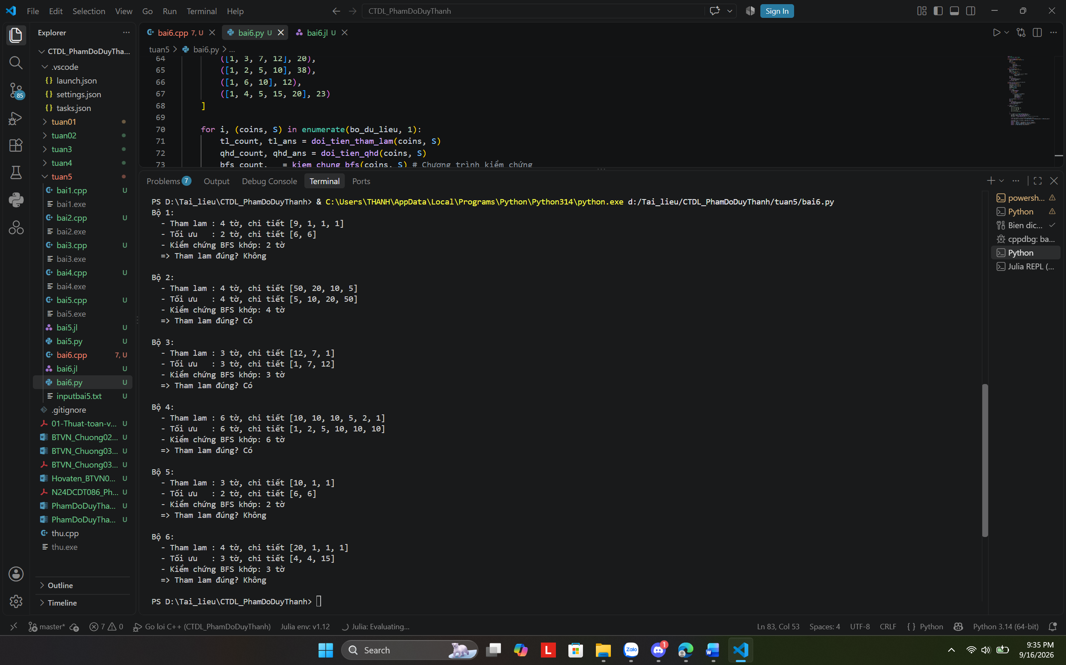

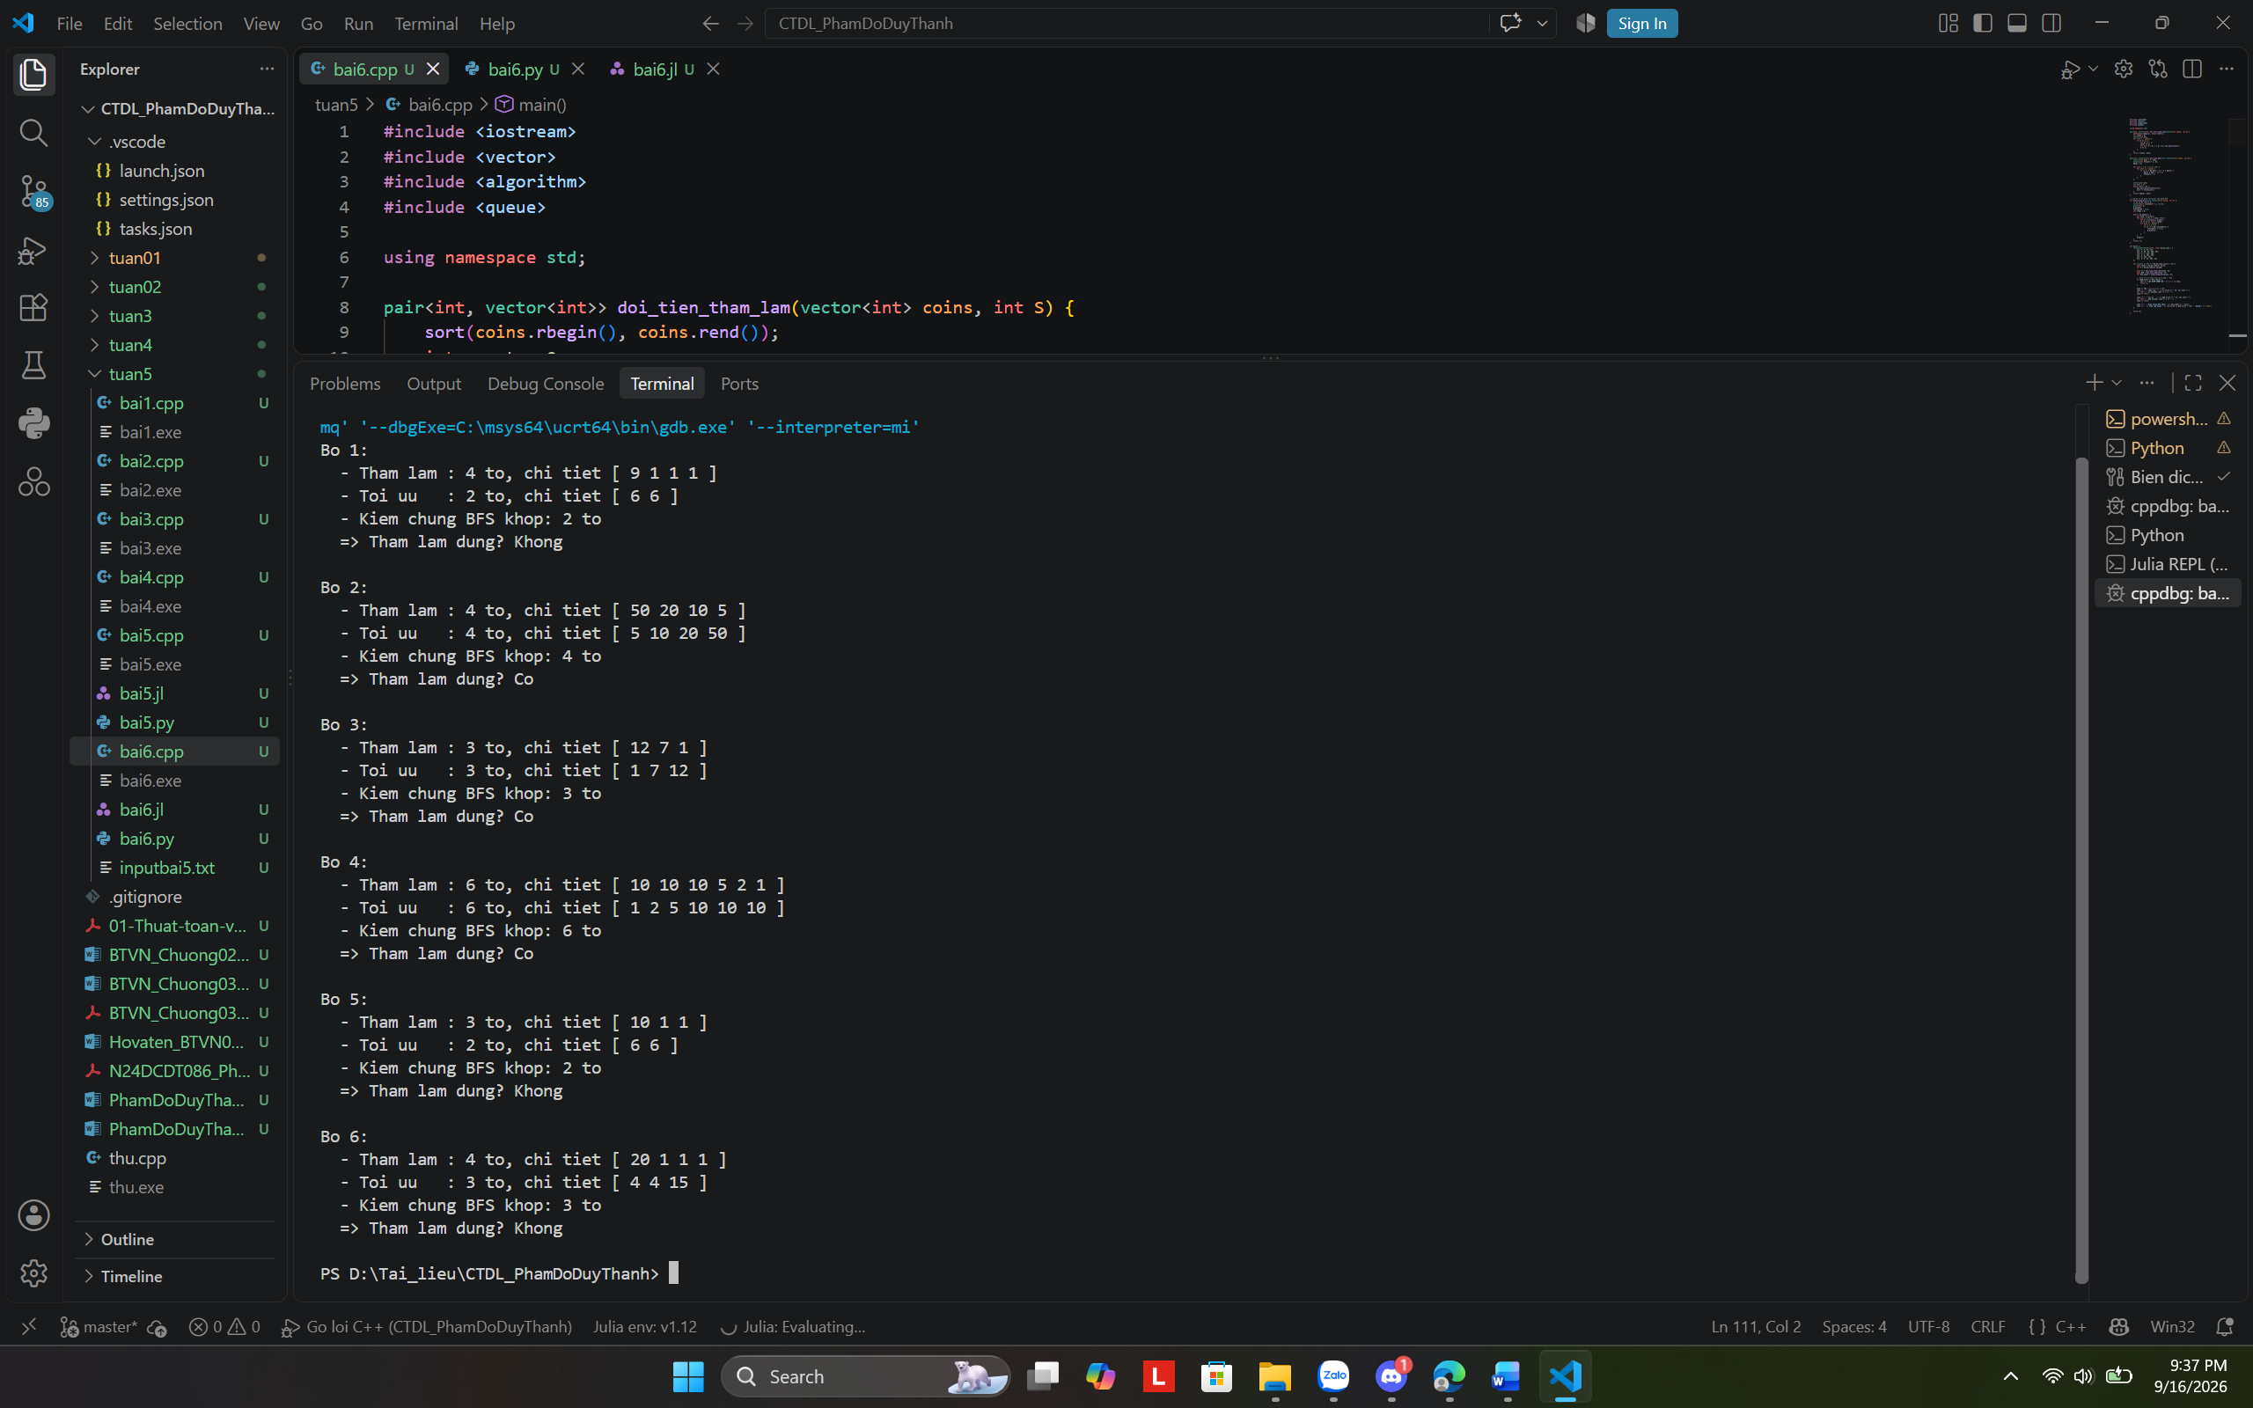

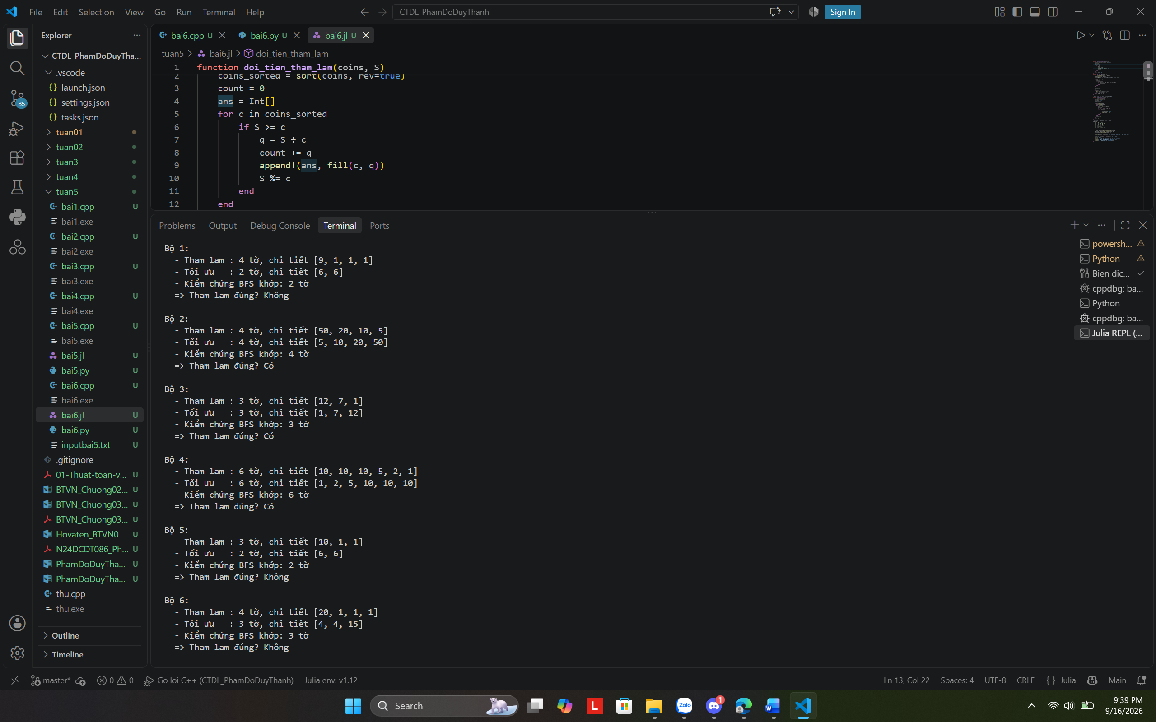

Tính đúng đắn của thuật toán tham lam ở bài toán đổi tiền là tính chất của bộ mệnh giá, không phải của bản thân thuật toán.
Nếu chỉ nhìn vào kết quả trên bộ 2 và bộ 4, ta không thể kết luận thuật toán tham lam luôn đúng. Lý do là việc thuật toán vô tình chạy đúng trên một vài bộ dữ liệu ngẫu nhiên không đủ để chứng minh tính đúng đắn tổng quát của nó (thực tế đã chứng minh tham lam sai bét ở bộ 1, 5 và 6). Đối với thuật toán tham lam, ta luôn cần phải chứng minh bằng toán học dựa trên cấu trúc đặc thù của bài toán, hoặc chỉ cần tìm ra một phản ví dụ (như bộ 1) là đủ để bác bỏ tính đúng đắn của nó

Bài 4.2 (0,5 điểm) — Chọn hoạt động: bốn tiêu chí trên cùng một bộ dữ liệu
Cài bốn tiêu chí tham lam trên bộ mười hoạt động ở mục C: kết thúc sớm nhất, bắt đầu sớm nhất, ngắn nhất, và chồng lấn với ít hoạt động khác nhất. Viết thêm một chương trình tìm số hoạt động nhiều nhất thật sự (vét cạn mọi tập con hoặc quy hoạch động trên đoạn) để đối chiếu. Điền bảng dưới đây.

Tiêu chí | Các hoạt động được chọn | Số hoạt động | Có đạt tối ưu không?
Kết thúc sớm nhất | H4, H5, H7, H9 | 4 | Có
Bắt đầu sớm nhất | H1, H6, H8 | 3 | Không
Ngắn nhất | H4, H9 | 2 | Không
Ít chồng lấn nhất | H6, H9 | 2 | Không
Số nhiều nhất thật sự | 4 | 4 | -
Bảng 4.2. Bốn tiêu chí tham lam và lời giải tối ưu trên bộ mười hoạt động ở mục C.

Python
import itertools

def chon_hoat_dong(hd, tieu_chi):
if tieu_chi == "ket_thuc":
hd_sorted = sorted(hd, key=lambda x: x[1])
elif tieu_chi == "bat_dau":
hd_sorted = sorted(hd, key=lambda x: x[0])
elif tieu_chi == "ngan_nhat":
hd_sorted = sorted(hd, key=lambda x: x[1] - x[0])
elif tieu_chi == "it_chong_lan":
chong_lan = []
for i in range(len(hd)):
count = 0
for j in range(len(hd)):
if i != j and not (hd[i][1] <= hd[j][0] or hd[j][1] <= hd[i][0]):
count += 1
chong_lan.append((count, hd[i]))
hd_sorted = [x[1] for x in sorted(chong_lan, key=lambda x: x[0])]

ans = []
het = -1
for s, f, idx in hd_sorted:
if s >= het:
ans.append(idx)
het = f
return ans

# Chương trình kiểm chứng độc lập bằng Vét cạn (Brute-force)
def kiem_chung_vet_can(hd):
n = len(hd)
if n == 0: return 0
# Thử tất cả các kích thước tập con từ n xuống 1
for r in range(n, 0, -1):
for combo in itertools.combinations(hd, r):
combo_sorted = sorted(combo, key=lambda x: x[1])
valid = True
for i in range(len(combo_sorted) - 1):
if combo_sorted[i][1] > combo_sorted[i+1][0]:
valid = False
break
if valid:
return r # Trả về ngay kích thước lớn nhất tìm được
return 0

if __name__ == "__main__":
s = [1, 2, 2, 3, 4, 6, 8, 9, 11, 12]
f = [5, 5, 6, 4, 8, 9, 11, 14, 13, 15]
hd = [(s[i], f[i], f"H{i+1}") for i in range(10)]

kq_ket_thuc = chon_hoat_dong(hd, "ket_thuc")
kq_vet_can = kiem_chung_vet_can(hd)

# Đối chiếu chương trình chính và kiểm chứng độc lập
assert len(kq_ket_thuc) == kq_vet_can, "LỖI KIỂM CHỨNG: Tham lam không khớp với Vét cạn!"

print("Kết thúc sớm nhất :", kq_ket_thuc)
print("Bắt đầu sớm nhất :", chon_hoat_dong(hd, "bat_dau"))
print("Ngắn nhất :", chon_hoat_dong(hd, "ngan_nhat"))
print("Ít chồng lấn nhất :", chon_hoat_dong(hd, "it_chong_lan"))
print("-" * 30)
print(f"Số nhiều nhất thật sự (Vét cạn kiểm chứng): {kq_vet_can}")

C++
#include <iostream>
#include <vector>
#include <algorithm>
#include <string>

using namespace std;

struct HoatDong {
int s, f;
string id;
};

vector<string> chon_hoat_dong(vector<HoatDong> hd, string tieu_chi) {
if (tieu_chi == "ket_thuc") {
sort(hd.begin(), hd.end(), [](HoatDong a, HoatDong b) { return a.f < b.f; });
} else if (tieu_chi == "bat_dau") {
sort(hd.begin(), hd.end(), [](HoatDong a, HoatDong b) { return a.s < b.s; });
} else if (tieu_chi == "ngan_nhat") {
sort(hd.begin(), hd.end(), [](HoatDong a, HoatDong b) { return (a.f - a.s) < (b.f - b.s); });
} else if (tieu_chi == "it_chong_lan") {
vector<pair<int, HoatDong>> chong_lan;
for (size_t i = 0; i < hd.size(); i++) {
int count = 0;
for (size_t j = 0; j < hd.size(); j++) {
if (i != j && !(hd[i].f <= hd[j].s || hd[j].f <= hd[i].s)) {
count++;
}
}
chong_lan.push_back({count, hd[i]});
}
sort(chong_lan.begin(), chong_lan.end(), [](pair<int, HoatDong> a, pair<int, HoatDong> b) {
return a.first < b.first;
});

hd.clear();
for (auto p : chong_lan) hd.push_back(p.second);
}

vector<string> ans;
int het = -1;
for (auto x : hd) {
if (x.s >= het) {
ans.push_back(x.id);
het = x.f;
}
}
return ans;
}

// Chương trình kiểm chứng độc lập bằng Vét cạn (Brute-force)
int kiem_chung_vet_can(vector<HoatDong> hd) {
int n = hd.size();
for (int r = n; r >= 1; --r) {
for (int mask = 1; mask < (1 << n); ++mask) {
if (__builtin_popcount(mask) != r) continue;
vector<HoatDong> subset;
for (int i = 0; i < n; ++i) {
if (mask & (1 << i)) {
subset.push_back(hd[i]);
}
}
sort(subset.begin(), subset.end(), [](HoatDong a, HoatDong b) { return a.f < b.f; });
bool valid = true;
for (size_t i = 0; i < subset.size() - 1; ++i) {
if (subset[i].f > subset[i+1].s) {
valid = false;
break;
}
}
if (valid) return r;
}
}
return 0;
}

int main() {
vector<int> s = {1, 2, 2, 3, 4, 6, 8, 9, 11, 12};
vector<int> f = {5, 5, 6, 4, 8, 9, 11, 14, 13, 15};
vector<HoatDong> hd;
for (int i = 0; i < 10; i++) {
hd.push_back({s[i], f[i], "H" + to_string(i + 1)});
}

vector<string> tieu_chi_list = {"ket_thuc", "bat_dau", "ngan_nhat", "it_chong_lan"};
vector<string> ten_tieu_chi = {"Ket thuc som nhat ", "Bat dau som nhat ", "Ngan nhat ", "It chong lan nhat "};

for (int i = 0; i < 4; i++) {
vector<string> kq = chon_hoat_dong(hd, tieu_chi_list[i]);
cout << ten_tieu_chi[i] << " : [ ";
for (string id : kq) cout << id << " ";
cout << "] (So hoat dong: " << kq.size() << ")\n";
}

vector<string> kq_ket_thuc = chon_hoat_dong(hd, "ket_thuc");
int kq_vet_can = kiem_chung_vet_can(hd);

// Đối chiếu chương trình chính và kiểm chứng độc lập
if ((int)kq_ket_thuc.size() != kq_vet_can) {
cerr << "LOI KIEM CHUNG: Tham lam khong khop voi vet can!" << endl;
return 1;
}

cout << "------------------------------\n";
cout << "So nhieu nhat that su (Vet can kiem chung): " << kq_vet_can << "\n";

return 0;
}

Julia (chỉ số đánh từ 1)
function chon_hoat_dong(hd, tieu_chi)
if tieu_chi == "ket_thuc"
sort!(hd, by = x -> x[2])
elseif tieu_chi == "bat_dau"
sort!(hd, by = x -> x[1])
elseif tieu_chi == "ngan_nhat"
sort!(hd, by = x -> x[2] - x[1])
elseif tieu_chi == "it_chong_lan"
chong_lan = []
for i in 1:length(hd)
count = 0
for j in 1:length(hd)
if i != j && !(hd[i][2] <= hd[j][1] || hd[j][2] <= hd[i][1])
count += 1
end
end
push!(chong_lan, (count, hd[i]))
end
sort!(chong_lan, by = x -> x[1])
hd = [x[2] for x in chong_lan]
end

ans = String[]
het = -1
for (s, f, id) in hd
if s >= het
push!(ans, id)
het = f
end
end
return ans
end

# Chương trình kiểm chứng độc lập bằng Vét cạn (Brute-force)
function kiem_chung_vet_can(hd)
n = length(hd)
for r in n:-1:1
for mask in 1:(1 << n - 1)
if count_ones(mask) != r
continue
end
subset = []
for i in 1:n
if (mask >> (i - 1)) & 1 == 1
push!(subset, hd[i])
end
end
sort!(subset, by = x -> x[2])
valid = true
for i in 1:length(subset)-1
if subset[i][2] > subset[i+1][1]
valid = false
break
end
end
if valid
return r
end
end
end
return 0
end

# Khởi tạo dữ liệu và chạy
s = [1, 2, 2, 3, 4, 6, 8, 9, 11, 12]
f = [5, 5, 6, 4, 8, 9, 11, 14, 13, 15]
hd = [(s[i], f[i], "H$(i)") for i in 1:10]

kq_ket_thuc = chon_hoat_dong(copy(hd), "ket_thuc")
kq_vet_can = kiem_chung_vet_can(hd)

# Đối chiếu chương trình chính và kiểm chứng độc lập
@assert length(kq_ket_thuc) == kq_vet_can "LỖI KIỂM CHỨNG: Tham lam không khớp với Vét cạn!"

println("Ket thuc som nhat : ", kq_ket_thuc)
println("Bat dau som nhat : ", chon_hoat_dong(copy(hd), "bat_dau"))
println("Ngan nhat : ", chon_hoat_dong(copy(hd), "ngan_nhat"))
println("It chong lan nhat : ", chon_hoat_dong(copy(hd), "it_chong_lan"))
println("-"^30)
println("So nhieu nhat that su (Vet can kiem chung): ", kq_vet_can)

PYTHON:
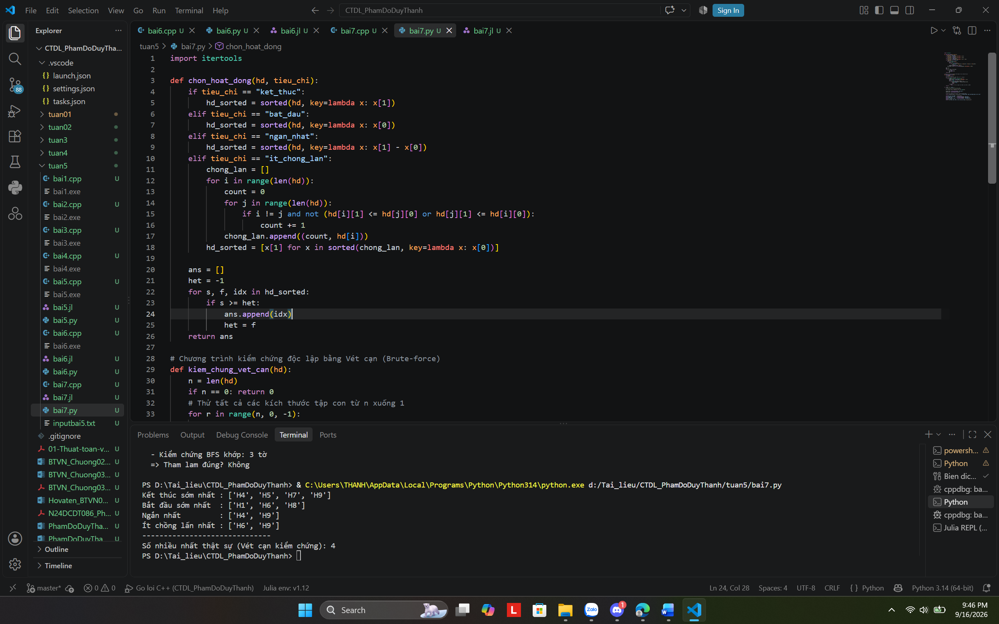

C++
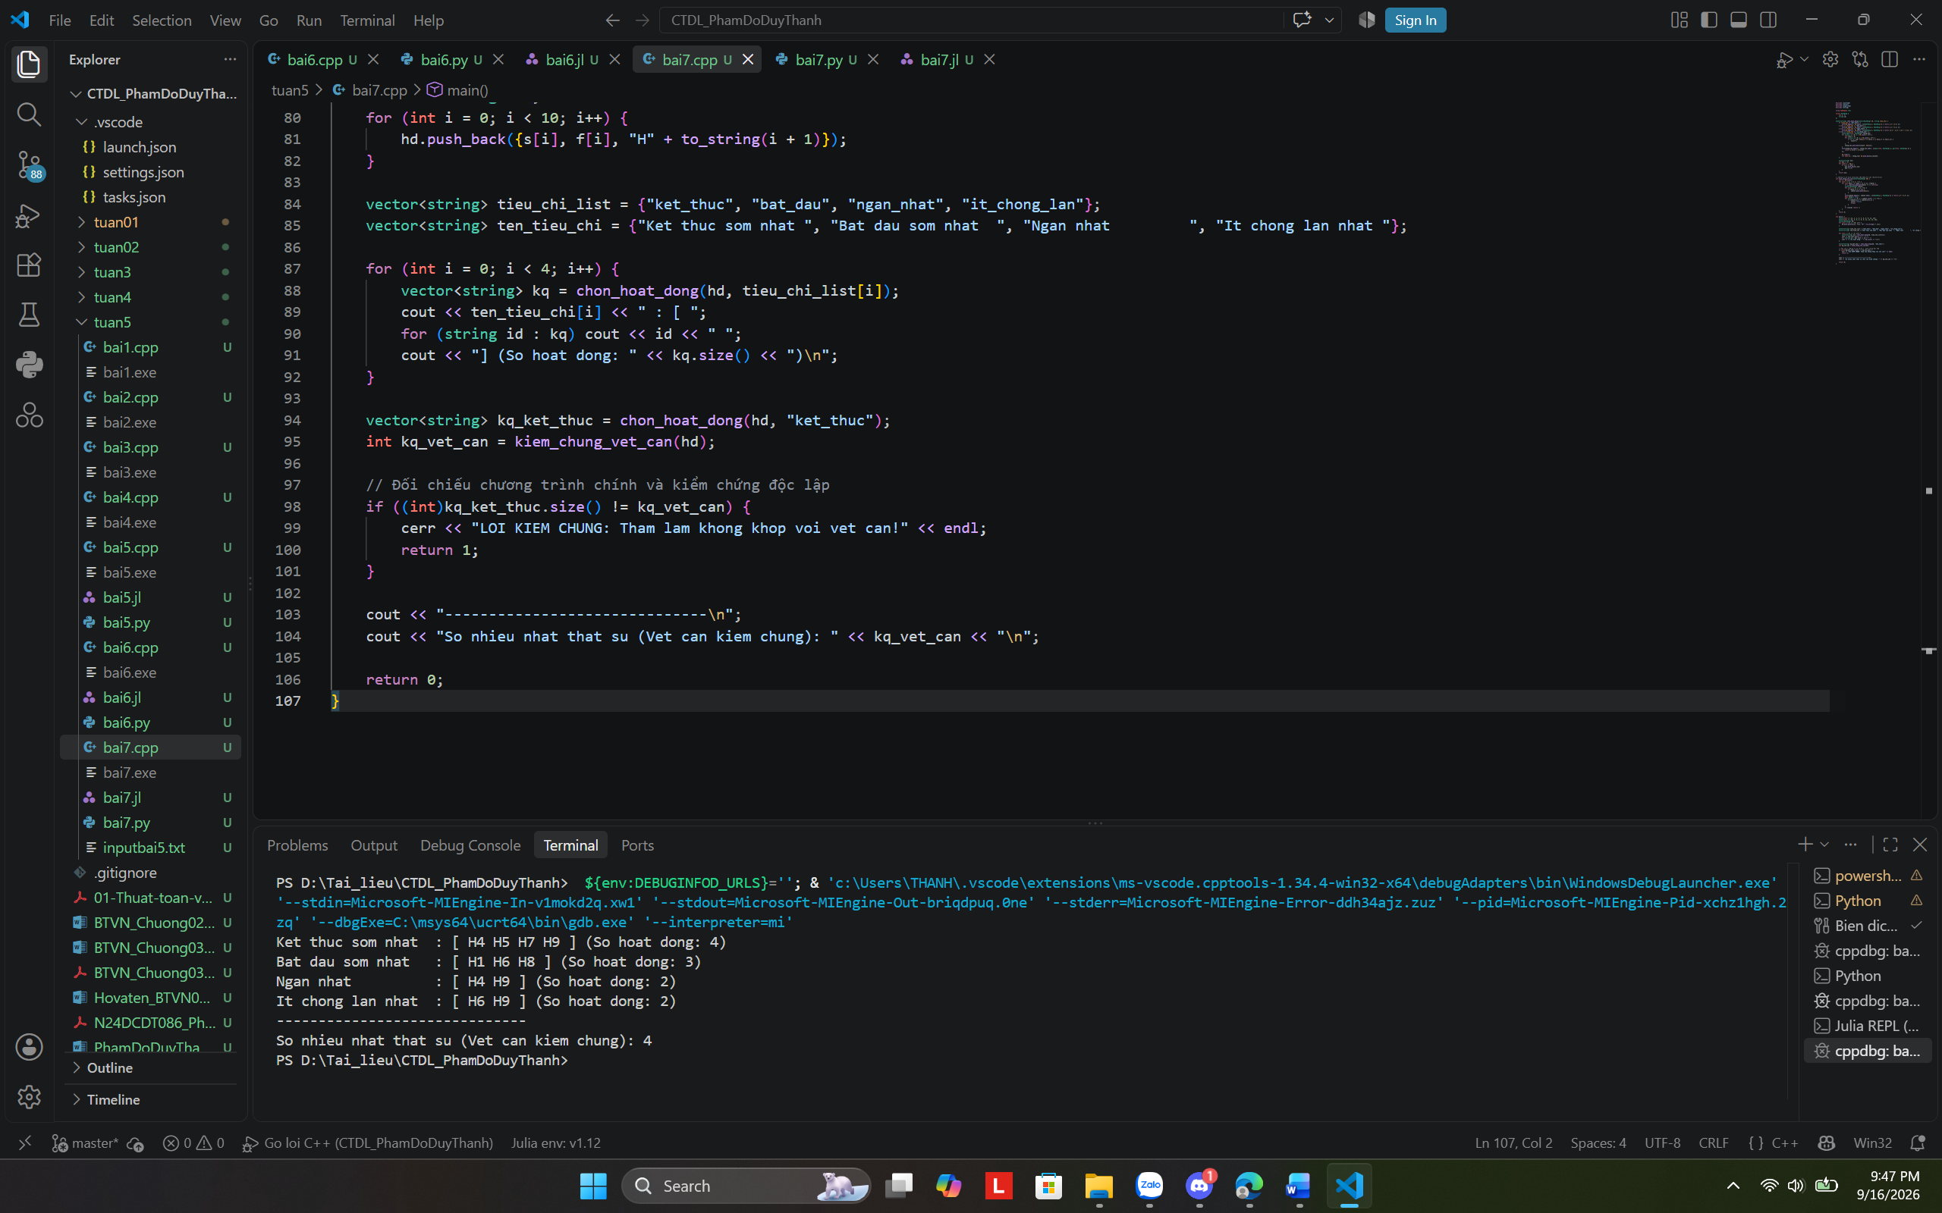

JULIA: 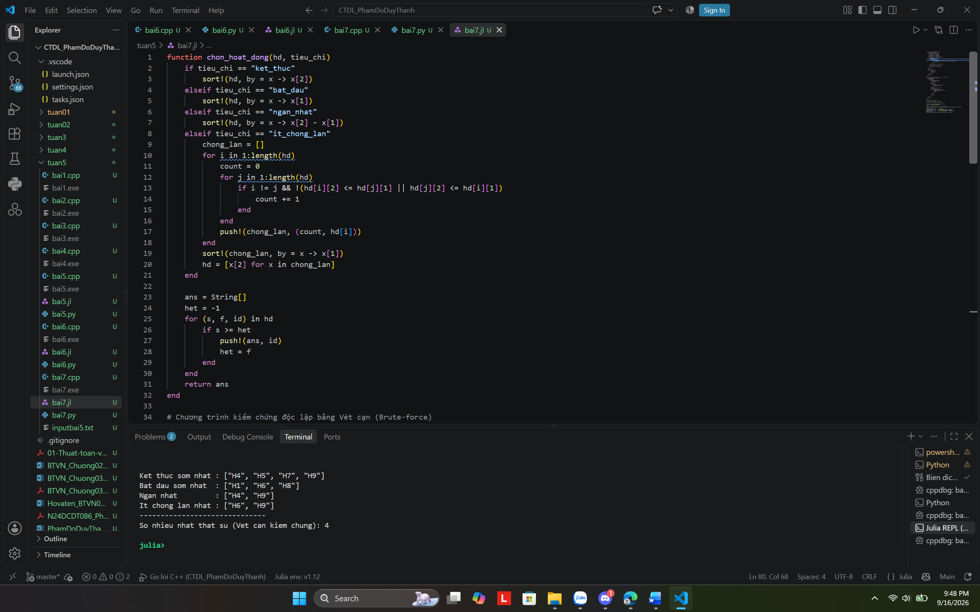

Dưới đây là nội dung thuần văn bản, đã bỏ toàn bộ định dạng công thức equation (chuyển các đoạn thời gian sang dạng số thông thường) để bạn dán trực tiếp vào file Word mà không bị lỗi font:
Câu 1: Với mỗi tiêu chí không đạt tối ưu, chỉ ra hoạt động đầu tiên nó chọn sai và giải thích hoạt động ấy đã chặn mất những hoạt động nào:
- Bắt đầu sớm nhất:
  - Hoạt động chọn sai đầu tiên: H1 [1, 5).
  - Hậu quả chặn: H1 kết thúc muộn (thời điểm 5) nên đã chặn mất H4 [3, 4) và chặn mất cơ hội ghép nối với H5 [4, 8) trong tập nghiệm tối ưu.
- Ngắn nhất:
  - Hoạt động chọn sai đầu tiên: H4 [3, 4) (độ dài 1). Tiêu chí này chọn H4 trước, sau đó đến H9 [11, 13) (độ dài 2).
  - Hậu quả chặn: Do sắp xếp theo thời lượng ngắn làm đảo lộn trật tự thời gian và duyệt theo mảng đã sắp xếp, thuật toán đã bỏ sót cặp liên tiếp hoàn hảo là H5 [4, 8) và H7 [8, 11), chỉ lấy được 2 hoạt động ({H4, H9}) thay vì 4 hoạt động.
- Ít chồng lấn nhất:
  - Hoạt động chọn sai đầu tiên: H6 [6, 9) (chỉ giao cắt với 3 hoạt động khác).
  - Hậu quả chặn: H6 kéo dài từ 6 đến 9 đã nằm vắt ngang và chặn đứng cặp hoạt động gối đầu hoàn hảo trong lời giải tối ưu là H5 [4, 8) và H7 [8, 11).
Câu 2: Nếu một tiêu chí tình cờ đạt tối ưu trên bộ dữ liệu này thì có kết luận được nó luôn đúng không?
- Trả lời: Hoàn toàn không.
- Giải thích: Một thuật toán tham lam đúng trên một hoặc vài bộ dữ liệu cụ thể chỉ mang tính chất ngẫu nhiên hoặc may mắn trùng hợp. Để khẳng định một tiêu chí tham lam luôn tối ưu toàn cục trên mọi bộ dữ liệu, bắt buộc phải chứng minh toán học thông qua hai tính chất nền tảng: Tính chất lựa chọn tham lam (Greedy-choice Property) và Cấu trúc con tối ưu (Optimal Substructure) bằng kỹ thuật đổi chỗ (Exchange Argument).

Bài 4.3 (0,5 điểm) — Ba thuật toán giải mã của mô hình ngôn ngữ
Dùng mô hình ngôn ngữ và tham số Viterbi ở mục D. Cài đủ bốn chương trình: liệt kê toàn bộ câu độ dài ba bắt đầu bằng “em” và tính điểm từng câu; giải mã tham lam; giải mã theo chùm với k = 1, 2, 3; và Viterbi gán nhãn cho câu “em học bài toán”, kèm một chương trình vét cạn cả 2⁴ dãy nhãn để đối chiếu.

Thuật toán | Kết quả trả về | Điểm / xác suất | Có phải kết quả tốt nhất không?
Liệt kê: câu tốt nhất | em đi chợ | 0.2784 | Có
Giải mã tham lam | em học bài | 0.208 | Không
Giải mã theo chùm, k = 1 | em học bài | 0.208 | Không
Giải mã theo chùm, k = 2 | em đi chợ | 0.2784 | Có
Giải mã theo chùm, k = 3 | em đi chợ | 0.2784 | Có
Viterbi (gán nhãn) | N, V, N, N | 0.001805895 | Có
Bảng 4.3. Ba thuật toán giải mã trên cùng một mô hình.

i | Từ wᵢ | f[i][N] | f[i][V] | Nhãn trước của N | Nhãn trước của V
1 | em | 0.210000 | 0.210000 | - | -
2 | học | 0.007350 | 0.007350 | N | N
3 | bài | 0.017199 | 0.017199 | V | V
4 | toán | 0.001806 | 0.001806 | N | N
Bảng 4.4. Lưới Viterbi của câu “em học bài toán”. Ghi giá trị đủ sáu chữ số sau dấu phẩy.

Python
import itertools

# 1. Liệt kê toàn bộ câu độ dài 3 và tính điểm
def liet_ke_va_tinh_diem(P, start, L):
def dfs(cau, diem):
if len(cau) == L:
print(f" Câu: {' '.join(cau)} - Điểm: {diem:.4f}")
return cau, diem
best_c, best_d = None, -1.0
tt = cau[-1]
if tt in P:
for w, p in P[tt].items():
c, d = dfs(cau + [w], diem * p)
if d > best_d:
best_d = d
best_c = c
return best_c, best_d
return dfs([start], 1.0)

# 2 & 3. Giải mã tham lam và giải mã theo chùm
def beam_search(P, start, L, k):
beam = [([start], 1.0)]
for _ in range(L - 1):
new_beam = []
for cau, d in beam:
tt = cau[-1]
if tt in P:
for w, p in P[tt].items():
new_beam.append((cau + [w], d * p))
new_beam.sort(key=lambda x: x[1], reverse=True)
beam = new_beam[:k]
return beam[0]

# 4. Viterbi gán nhãn
def viterbi(cau, nhan, pi, A, B):
T = len(cau)
f = [{} for _ in range(T)]
tu = [{} for _ in range(T)]

for t in nhan:
f[0][t] = pi.get(t, 0) * B.get(t, {}).get(cau[0], 0)
tu[0][t] = None

for i in range(1, T):
for t in nhan:
tot, gt = None, -1.0
for s in nhan:
x = f[i-1][s] * A.get(s, {}).get(t, 0)
if x > gt:
gt, tot = x, s
f[i][t] = gt * B.get(t, {}).get(cau[i], 0)
tu[i][t] = tot

cuoi = max(nhan, key=lambda t: f[T-1][t])
day = [cuoi]
for i in range(T-1, 0, -1):
day.append(tu[i][day[-1]])
day.reverse()
return day, f[T-1][cuoi]

# Chương trình kiểm chứng vét cạn
def vet_can_viterbi(cau, nhan, pi, A, B):
best_seq = None
best_prob = -1.0
for seq in itertools.product(nhan, repeat=len(cau)):
prob = pi.get(seq[0], 0) * B.get(seq[0], {}).get(cau[0], 0)
for i in range(1, len(cau)):
prob *= A.get(seq[i-1], {}).get(seq[i], 0) * B.get(seq[i], {}).get(cau[i], 0)
if prob > best_prob:
best_prob = prob
best_seq = seq
return list(best_seq), best_prob

if __name__ == "__main__":
P = {
"em": {"học": 0.52, "đi": 0.48},
"học": {"bài": 0.40, "toán": 0.35, "vẽ": 0.25},
"đi": {"chợ": 0.58, "bơi": 0.22, "ngủ": 0.20}
}

print("--- Liệt kê toàn bộ câu độ dài 3 ---")
best_cau, best_diem = liet_ke_va_tinh_diem(P, "em", 3)
print(f"Liệt kê: câu tốt nhất {' '.join(best_cau)} {best_diem:.4f}\n")

print("--- Beam Search ---")
b1 = beam_search(P, "em", 3, 1)
print(f"Tham lam (Beam k=1): {' '.join(b1[0])} - Điểm: {b1[1]:.4f}")
b2 = beam_search(P, "em", 3, 2)
print(f"Beam k=2 : {' '.join(b2[0])} - Điểm: {b2[1]:.4f}")
b3 = beam_search(P, "em", 3, 3)
print(f"Beam k=3 : {' '.join(b3[0])} - Điểm: {b3[1]:.4f}")
print("-" * 40)

nhan = ["N", "V"]
pi = {"N": 0.6, "V": 0.4}
A = {"N": {"N": 0.35, "V": 0.65}, "V": {"N": 0.70, "V": 0.30}}
B = {
"N": {"em": 0.35, "học": 0.10, "bài": 0.40, "toán": 0.30},
"V": {"em": 0.05, "học": 0.45, "bài": 0.05, "toán": 0.02}
}
cau = ["em", "học", "bài", "toán"]

nhan_kq, xac_suat = viterbi(cau, nhan, pi, A, B)
print("Viterbi dãy nhãn :", nhan_kq)
print("Xác suất lớn nhất :", f"{xac_suat:.9f}")

vc_nhan, vc_xs = vet_can_viterbi(cau, nhan, pi, A, B)
print("\n--- Vét cạn đối chiếu ---")
print("Vét cạn dãy nhãn :", vc_nhan)
print("Xác suất lớn nhất :", f"{vc_xs:.9f}")

# Đối chiếu chương trình chính và kiểm chứng độc lập
assert nhan_kq == vc_nhan, "LỖI KIỂM CHỨNG: Viterbi không khớp với Vét cạn!"

C++
#include <iostream>
#include <vector>
#include <map>
#include <algorithm>
#include <string>
#include <iomanip>

using namespace std;

struct Cau {
vector<string> tu;
double diem;
};

// 1. Liệt kê toàn bộ câu độ dài 3 và tính điểm
pair<vector<string>, double> liet_ke(map<string, map<string, double>>& P, vector<string> current, double score, int L) {
if (current.size() == L) {
cout << " Câu: ";
for (string w : current) cout << w << " ";
cout << "- Điểm: " << score << "\n";
return {current, score};
}
vector<string> best_sent;
double best_score = -1.0;
string last = current.back();
if (P.count(last)) {
for (auto& pair : P[last]) {
vector<string> next = current;
next.push_back(pair.first);
auto res = liet_ke(P, next, score * pair.second, L);
if (res.second > best_score) {
best_score = res.second;
best_sent = res.first;
}
}
}
return {best_sent, best_score};
}

// 2 & 3. Beam Search
Cau beam_search(map<string, map<string, double>>& P, string start, int L, int k) {
vector<Cau> beam = {{{start}, 1.0}};
for (int i = 0; i < L - 1; i++) {
vector<Cau> new_beam;
for (auto& cau : beam) {
string tt = cau.tu.back();
if (P.count(tt)) {
for (auto& wp : P[tt]) {
Cau moi = cau;
moi.tu.push_back(wp.first);
moi.diem *= wp.second;
new_beam.push_back(moi);
}
}
}
sort(new_beam.begin(), new_beam.end(), [](const Cau& a, const Cau& b) {
return a.diem > b.diem;
});
if (new_beam.size() > k) new_beam.resize(k);
beam = new_beam;
}
return beam[0];
}

// 4. Viterbi
pair<vector<string>, double> viterbi(vector<string> cau, vector<string> nhan,
map<string, double>& pi,
map<string, map<string, double>>& A,
map<string, map<string, double>>& B) {
int T = cau.size();
vector<map<string, double>> f(T);
vector<map<string, string>> tu(T);

for (auto t : nhan) f[0][t] = pi[t] * B[t][cau[0]];

for (int i = 1; i < T; i++) {
for (auto t : nhan) {
string tot; double gt = -1.0;
for (auto s : nhan) {
double x = f[i-1][s] * A[s][t];
if (x > gt) { gt = x; tot = s; }
}
f[i][t] = gt * B[t][cau[i]];
tu[i][t] = tot;
}
}

string cuoi; double cao = -1.0;
for (auto t : nhan) {
if (f[T-1][t] > cao) { cao = f[T-1][t]; cuoi = t; }
}

vector<string> day = {cuoi};
for (int i = T - 1; i > 0; i--) day.push_back(tu[i][day.back()]);
reverse(day.begin(), day.end());
return {day, cao};
}

// Chương trình kiểm chứng vét cạn
pair<vector<string>, double> vet_can_viterbi(vector<string> cau, vector<string> nhan,
map<string, double>& pi,
map<string, map<string, double>>& A,
map<string, map<string, double>>& B) {
vector<string> best_seq;
double best_prob = -1.0;
int n = cau.size();

for (int mask = 0; mask < (1 << n); mask++) {
vector<string> seq;
for (int i = 0; i < n; i++) {
if (mask & (1 << (n - 1 - i))) seq.push_back(nhan[1]);
else seq.push_back(nhan[0]);
}

double prob = pi[seq[0]] * B[seq[0]][cau[0]];
for (int i = 1; i < n; i++) {
prob *= A[seq[i-1]][seq[i]] * B[seq[i]][cau[i]];
}

if (prob > best_prob) {
best_prob = prob;
best_seq = seq;
}
}
return {best_seq, best_prob};
}

int main() {
map<string, map<string, double>> P = {
{"em", {{"học", 0.52}, {"đi", 0.48}}},
{"học", {{"bài", 0.40}, {"toán", 0.35}, {"vẽ", 0.25}}},
{"đi", {{"chợ", 0.58}, {"bơi", 0.22}, {"ngủ", 0.20}}}
};

cout << "--- Liệt kê toàn bộ câu độ dài 3 ---\n";
auto kq_lk = liet_ke(P, {"em"}, 1.0, 3);
cout << "Liệt kê: câu tốt nhất ";
for (string w : kq_lk.first) cout << w << " ";
cout << kq_lk.second << "\n\n";

cout << "--- Beam Search ---\n";
for (int k = 1; k <= 3; k++) {
Cau kq = beam_search(P, "em", 3, k);
cout << "Beam k=" << k << " : [ ";
for (string w : kq.tu) cout << w << " ";
cout << "] - Điểm: " << kq.diem << "\n";
}

vector<string> nhan = {"N", "V"};
map<string, double> pi = {{"N", 0.6}, {"V", 0.4}};
map<string, map<string, double>> A = {
{"N", {{"N", 0.35}, {"V", 0.65}}},
{"V", {{"N", 0.70}, {"V", 0.30}}}
};
map<string, map<string, double>> B = {
{"N", {{"em", 0.35}, {"học", 0.10}, {"bài", 0.40}, {"toán", 0.30}}},
{"V", {{"em", 0.05}, {"học", 0.45}, {"bài", 0.05}, {"toán", 0.02}}}
};
vector<string> cau = {"em", "học", "bài", "toán"};

pair<vector<string>, double> kq_v = viterbi(cau, nhan, pi, A, B);
cout << "\n--- Viterbi ---\nDay nhan : [ ";
for (string t : kq_v.first) cout << t << " ";
cout << "]\nXac suat : " << fixed << setprecision(9) << kq_v.second << "\n";

pair<vector<string>, double> kq_vc = vet_can_viterbi(cau, nhan, pi, A, B);
cout << "\n--- Vét cạn đối chiếu ---\nDay nhan : [ ";
for (string t : kq_vc.first) cout << t << " ";
cout << "]\nXac suat : " << fixed << setprecision(9) << kq_vc.second << "\n";

// Đối chiếu chương trình chính và kiểm chứng độc lập
if (kq_v.first != kq_vc.first) {
cerr << "LOI KIEM CHUNG: Viterbi khong khop voi vet can!" << endl;
return 1;
}

return 0;
}

Julia (chỉ số đánh từ 1)
function beam_search(P, start_word, L, k)
beam = [([start_word], 1.0)]
for _ in 1:(L-1)
new_beam = Tuple{Vector{String}, Float64}[]
for (cau, d) in beam
tt = cau[end]
if haskey(P, tt)
for (w, p) in P[tt]
push!(new_beam, ([cau; w], d * p))
end
end
end
sort!(new_beam, by = x -> x[2], rev = true)
beam = new_beam[1:min(k, length(new_beam))]
end
return beam[1]
end

function viterbi(cau, nhan, pi, A, B)
T = length(cau)
f = [Dict{String, Float64}() for _ in 1:T]
tu = [Dict{String, Union{String, Nothing}}() for _ in 1:T]

for t in nhan
f[1][t] = get(pi, t, 0.0) * get(get(B, t, Dict()), cau[1], 0.0)
tu[1][t] = nothing
end

for i in 2:T
for t in nhan
tot = nothing; gt = -1.0
for s in nhan
x = f[i-1][s] * get(get(A, s, Dict()), t, 0.0)
if x > gt
gt = x; tot = s
end
end
f[i][t] = gt * get(get(B, t, Dict()), cau[i], 0.0)
tu[i][t] = tot
end
end

cuoi = argmax(f[T])
day = [cuoi]
for i in T:-1:2
push!(day, tu[i][day[end]])
end
return reverse(day), f[T][cuoi]
end

# Hàm kiểm chứng vét cạn
function vet_can_viterbi(cau, nhan, pi, A, B)
best_seq = String[]
best_prob = -1.0
n = length(cau)

for mask in 0:(1<<n - 1)
seq = String[]
for i in 1:n
if (mask & (1 << (n - i))) != 0
push!(seq, nhan[2])
else
push!(seq, nhan[1])
end
end

prob = get(pi, seq[1], 0.0) * get(get(B, seq[1], Dict()), cau[1], 0.0)
for i in 2:n
prob *= get(get(A, seq[i-1], Dict()), seq[i], 0.0) * get(get(B, seq[i], Dict()), cau[i], 0.0)
end

if prob > best_prob
best_prob = prob
best_seq = seq
end
end
return best_seq, best_prob
end

# Test
P = Dict(
"em" => Dict("hoc" => 0.52, "di" => 0.48),
"hoc" => Dict("bai" => 0.40, "toan" => 0.35, "ve" => 0.25),
"di" => Dict("cho" => 0.58, "boi" => 0.22, "ngu" => 0.20)
)
println("--- Beam Search ---")
for k in 1:3
kq = beam_search(P, "em", 3, k)
println("Beam k=$k : $(kq[1]) - Diem: $(kq[2])")
end

nhan = ["N", "V"]
pi = Dict("N" => 0.6, "V" => 0.4)
A = Dict("N" => Dict("N" => 0.35, "V" => 0.65), "V" => Dict("N" => 0.70, "V" => 0.30))
B = Dict(
"N" => Dict("em" => 0.35, "hoc" => 0.10, "bai" => 0.40, "toan" => 0.30),
"V" => Dict("em" => 0.05, "hoc" => 0.45, "bai" => 0.05, "toan" => 0.02)
)
cau = ["em", "hoc", "bai", "toan"]

day_nhan, xs = viterbi(cau, nhan, pi, A, B)
println("\n--- Viterbi ---")
println("Day nhan : ", day_nhan)
println("Xac suat : ", xs)

vc_nhan, vc_xs = vet_can_viterbi(cau, nhan, pi, A, B)
println("\n--- Vet can doi chieu ---")
println("Day nhan : ", vc_nhan)
println("Xac suat : ", vc_xs)

PYTHON:
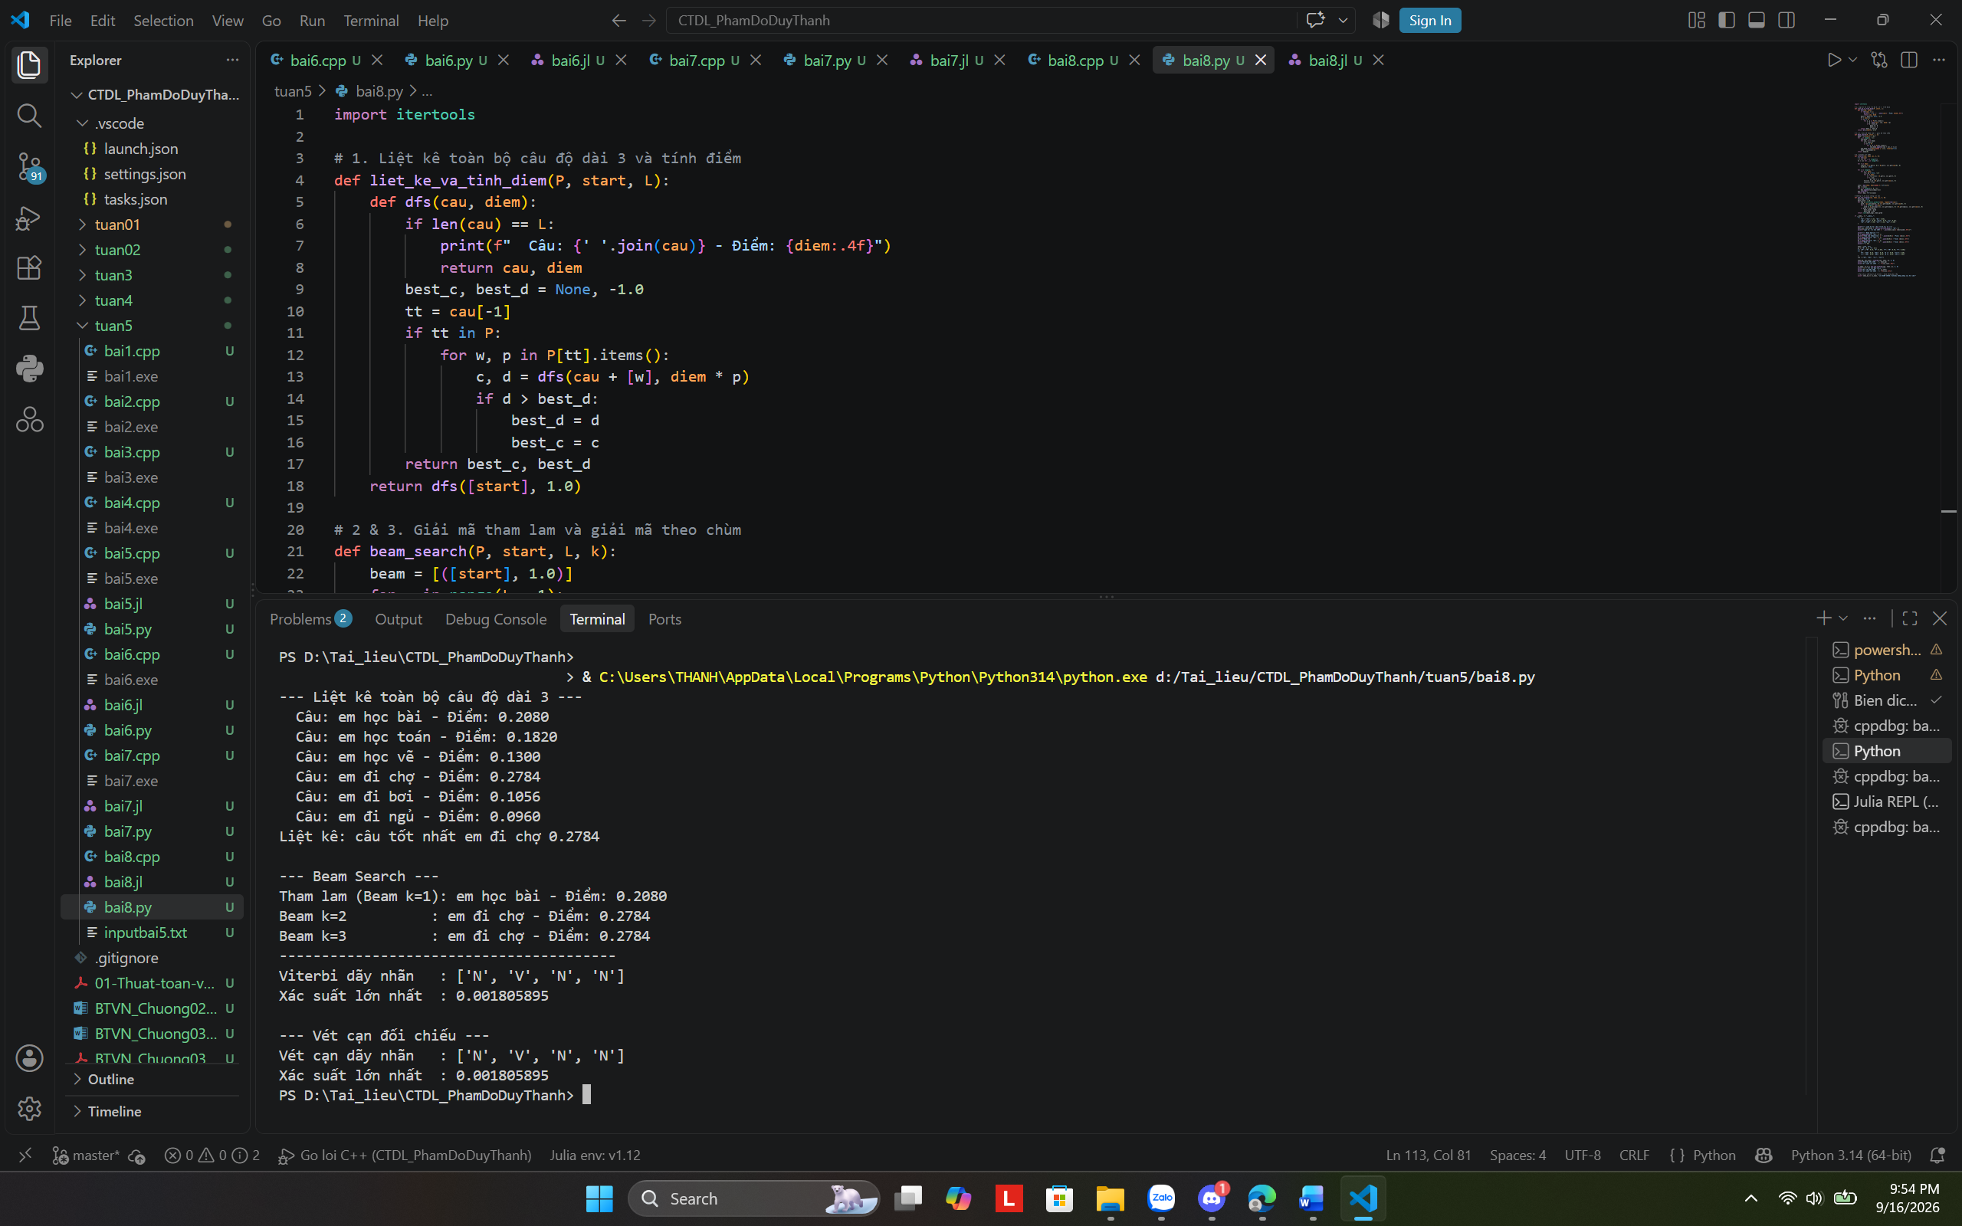

C++:
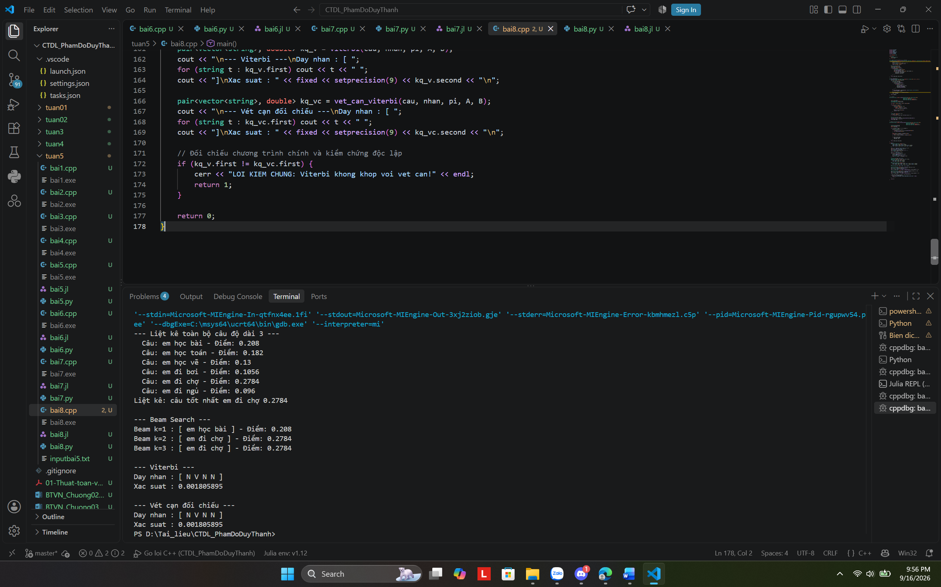

JULIA:
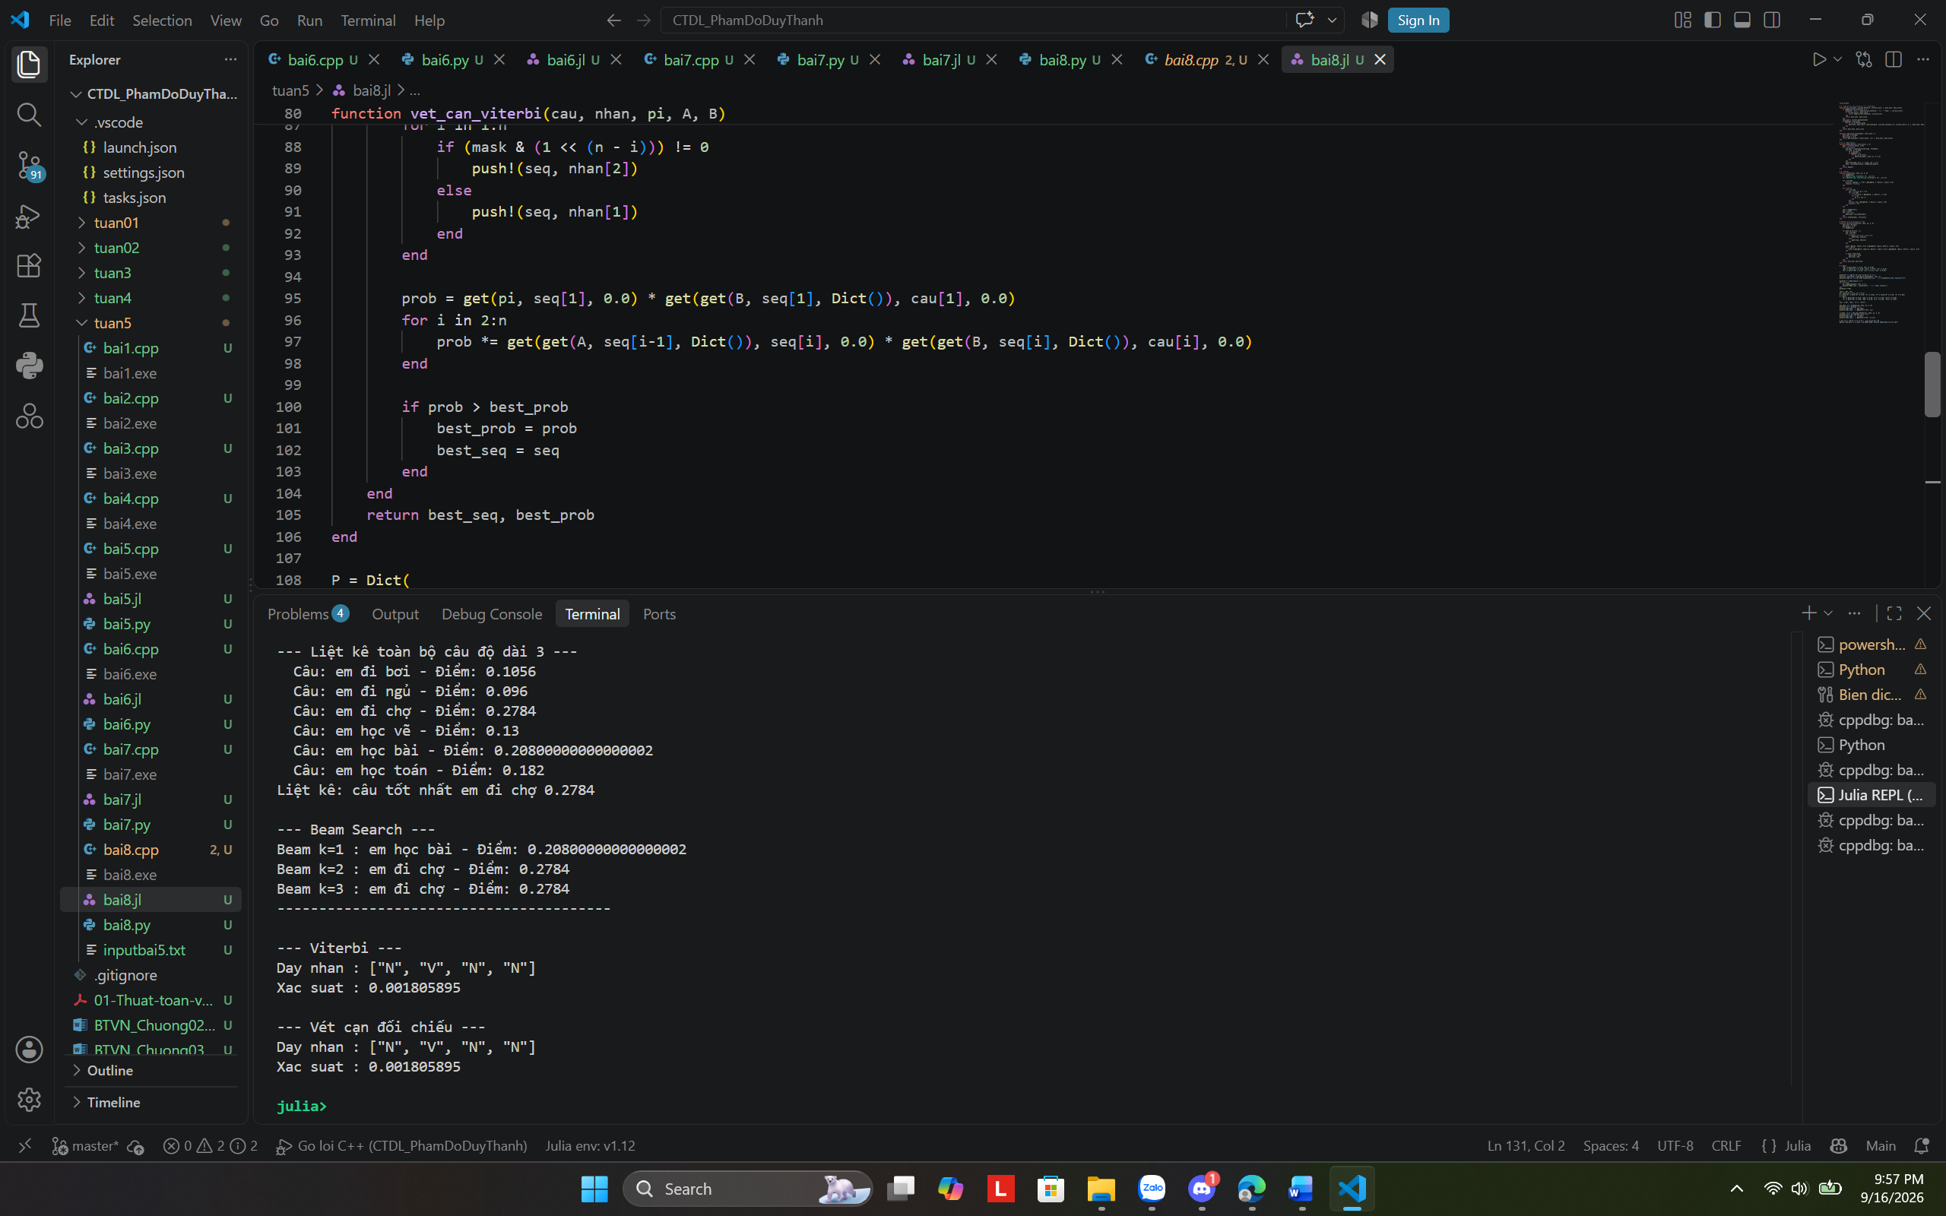

Câu hỏi phải trả lời, đây mới là phần cho điểm
a) Giải mã tham lam và giải mã theo chùm với k = 1 cho cùng một câu. Vì sao?
b) Từ k bằng bao nhiêu trở đi thì chùm tìm được câu tốt nhất? Nhánh nào bị loại khi k nhỏ hơn giá trị ấy, và nó bị loại ở bước thứ mấy?
c) Viterbi bảo đảm cho dãy nhãn tốt nhất còn giải mã theo chùm thì không. Khác biệt nằm ở đâu — ở bản thân thuật toán hay ở bài toán mà nó giải?
d) Nếu câu dài 200 từ, chương trình Viterbi dùng xác suất trực tiếp sẽ hỏng như thế nào, và cách khắc phục chuẩn là gì?

a) Giải mã tham lam và giải mã theo chùm với k = 1 cho cùng một câu. Vì sao?
- Về bản chất, giải mã theo chùm (Beam Search) với k = 1 nghĩa là ở mỗi bước mở rộng, thuật toán chỉ duy trì duy nhất 1 ứng viên có xác suất cao nhất và loại bỏ các nhánh còn lại. Cơ chế này trùng hoàn toàn với giải mã tham lam (Greedy Search) — luôn chọn từ có xác suất chuyển tiếp lớn nhất tại bước hiện tại. Do đó, hai thuật toán luôn cho ra cùng một kết quả.
b) Từ k bằng bao nhiêu trở đi thì chùm tìm được câu tốt nhất? Nhánh nào bị loại khi k nhỏ hơn giá trị ấy, và nó bị loại ở bước thứ mấy?
- Từ k = 2 trở đi thì chùm tìm được câu tốt nhất là "em đi chợ" (xác suất 0.2784).
- Khi k = 1, nhánh "em đi" bị loại ngay ở bước sinh từ thứ hai (bước chọn từ liền sau "em").
- Lý do: Xác suất P(học | em) = 0.52 lớn hơn P(đi | em) = 0.48. Với k = 1, nhánh "em đi" bị cắt bỏ nên mô hình mất cơ hội chọn từ "chợ" ở bước 3 (dù P(chợ | đi) = 0.58 rất cao).
c) Viterbi bảo đảm cho dãy nhãn tốt nhất còn giải mã theo chùm thì không. Khác biệt nằm ở đâu — ở bản thân thuật toán hay ở bài toán mà nó giải?
- Khác biệt nằm ở bài toán mà nó giải:
  - Bài toán gán nhãn từ loại (Viterbi giải): Chuỗi từ đầu vào đã cho trước và cố định; số lượng nhãn từ loại rất nhỏ (chỉ vài chục nhãn). Không gian trạng thái nhỏ nên Viterbi dùng quy hoạch động duyệt trọn vẹn để đảm bảo tìm ra nghiệm tối ưu tuyệt đối.
  - Bài toán sinh câu / giải mã ngôn ngữ (Beam Search giải): Chuỗi từ đầu ra chưa biết trước; mỗi bước rẽ nhánh có kích thước bằng cả cuốn từ điển (hàng chục đến hàng trăm nghìn từ). Không gian tìm kiếm bùng nổ theo hàm mũ nên không thể duyệt hết bằng quy hoạch động, bắt buộc phải dùng Beam Search để cắt tỉa nhánh, chấp nhận nghiệm gần đúng để tối ưu thời gian và bộ nhớ.
d) Nếu câu dài 200 từ, chương trình Viterbi dùng xác suất trực tiếp sẽ hỏng như thế nào, và cách khắc phục chuẩn là gì?
- Sự cố: Xác suất là các số thực nhỏ hơn 1. Khi nhân liên tiếp 200 số nhỏ hơn 1, tích xác suất sẽ suy giảm theo hàm mũ và tiến sát về 0, vượt quá giới hạn biểu diễn số thực của máy tính. Dẫn đến hiện tượng tràn dưới số thực (arithmetic underflow), mọi xác suất đều bị làm tròn thành 0.0 khiến chương trình không thể so sánh và tìm được đường đi tốt nhất.
- Cách khắc phục chuẩn: Chuyển toàn bộ phép nhân xác suất sang phép cộng logarit xác suất: log(P1 * P2) = log(P1) + log(P2). Việc tìm max tích xác suất được thay bằng tìm max tổng các log xác suất. Vì hàm logarit đồng biến, trật tự so sánh giữa các nhánh vẫn được bảo toàn nguyên vẹn và triệt tiêu hoàn toàn lỗi tràn dưới.

